La Scatola degli Attrezzi

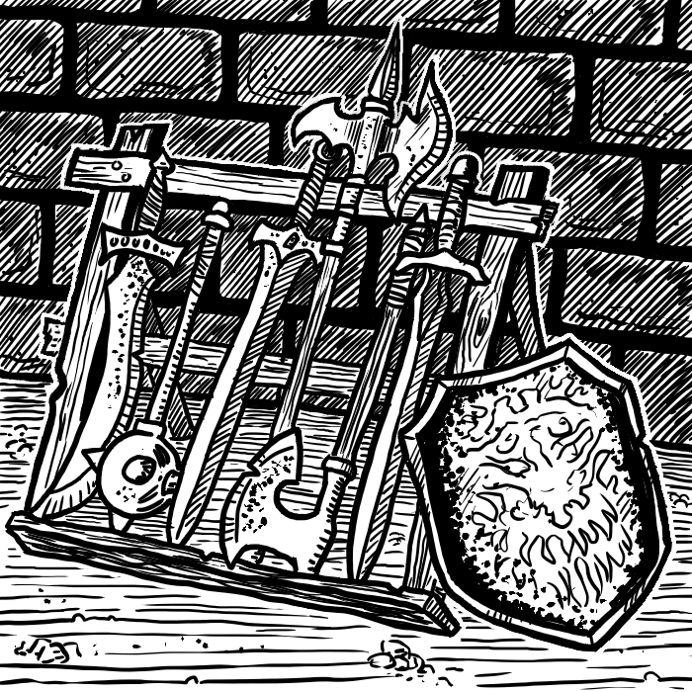

Versione 0.0.1

* A cura di *Alberto Giuffrida*
* Basato sul lavoro di: Joe Fisher, Ronald Guritzky, Tony Watson, James M. Ward, Richard Morenoff, Brad Stock, Brian Lane, P. M. Crabaugh, David Mumper, Jon Pickens, N. Robin Crossby, Robert J. Kuntz, Ronald C. Spencer, Jr., James Endersby, John Carroll, Michael Benveniste, Gary Gygax, George A. Lord, Ernest Gygax e di Italian Translation Alliance.
* Questo prodotto è una pubblicazione indipendente di Alberto Giuffrida e non è affiliato con l’Italian Translation Alliance.

# INTRODUZIONE

Nel 1974 venne pubblicato un *certo* gioco, distribuito in una comoda scatola bianca. Molti arbitri e giocatori dell’epoca vennero abbagliati da un concetto di gioco così innovativo, e in un’epoca pre-internet, spopolarono fanzine e magazine ufficiali pieni di regole, consigli e sottosistemi per un sistema che praticamente era ancora in fasce. Quarant’anni dopo, quella scatola è stata *clonata*, e grazie ai ragazzi dell’Italian Translation Alliance, tradotta in italiano ed impaginata professionalmente. E quegli articoli? Molti vennero pubblicati nei due magazine ufficiali del gioco, il “The Strategic Review” e il “The Dragon”. Utilizzando quindi i volumi dell’epoca, alcuni di questi articoli sono stati clonati, nel puro spirito OSR, e tradotti nella nostra lingua. La mia non segreta speranza è quella di aver creato un libro che possa accompagnare i due splendidi volumi già pubblicati, in una sorta di prontuario per chi sta iniziando le sue prime partite OSR (se non addirittura le prime partite ad un gioco di ruolo) e ha bisogno di qualche suggerimento per creare il suo primo Dungeon o la sua prima area selvaggia. Oppure, per chi vuole provare a commerciare via mare, oppure per rispondere al giocatore che vi chiede “non esistono altre magie oltre quelle indicate qui?”. Spero di esservi di aiuto, e se volete aggiungere qualcosa voi, ricordatevi che il repository è aperto, potrete creare e pubblicare i vostri capitoli qui.

La “versione” indica appunto quale versione del libro avete con voi, da confrontare con i siti internet ufficiali:

Itch.io: https://alby87.itch.io/la-scatola-degli-attrezzi

GitHub: https://github.com/Alby1987/la-scatola-degli-attrezzi

Il primo numero nella versione indica la versione POD: ogni nuova versione pubblicata partirà con un numero tipo X.0.0, indicante la base. Il secondo numero indica un aggiornamento a livello regolistico: controllate nei siti internet sopra indicati quali modifiche ci sono state, ed aggiornate a penna il vostro libro stampato o i vostri appunti. Il terzo numero indica degli aggiustamenti di impaginazione o correzioni ortografiche o sintattiche, nulla di cui dobbiate preoccuparvi.

**Buon divertimento!**

Sommario

INTRODUZIONE 4

PARTE I - Creare 12

Capitolo 1: Avventure 12

1. Dungeon 13

Ingresso 13

Trappole 13

Mappatura 16

2. Città 17

I primi passi 17

Le Caratteristiche principali 18

I distretti 19

La popolazione 21

3. Aree Selvagge 24

Creare la mappa 24

I dettagli 25

4. Tombe e Cripte 27

5. Buche e Fossi 33

Capitolo 2: Personaggi 37

1. Giocanti 37

Abilità 40

Nobiltà 43

Aspetto fisico 46

Nota di adattamento 46

2. Non Giocanti 51

Capitolo 3: Mostri 54

Caratteristiche speciali 57

Altre caratteristiche 60

Descrizione fisica 61

PARTE II - Giocare 63

Capitolo 4: Gregari 63

1. Descrizione Gregari 63

Addestratore di animali 63

Alchimista 64

Armaiolo 64

Assassino 64

Capitano, Nave 64

Fabbro 64

Ingegnere 64

Marinaio 64

Saggio 64

Spia 65

2. Lo Scriba 65

Capitolo 5: Gestire Tesori in Eccesso 67

Spese di esempio 68

Sacrifici (tutte le classi) 68

Filantropia (solo legali) 68

Ricerca magica (solo maghi e utilizzatori di magia) 68

Tesori del clan (Nani e popoli con tradizione simile) 68

Divertimenti (Guerrieri, Bardi, Ladri, e tutti i Caotici) 68

Considerazioni 69

Capitolo 6: Eventi Casuali in Città 70

Capitolo 7: Risse 72

Prima mossa 72

Afferrare 72

Pugni 73

Capitolo 8: Commercio Marittimo 75

Assunzioni 75

Spese e tasse 76

Profitti e perdite 76

Determinare i profitti e le perdite 76

Il carico 77

PARTE III - Mostri 79

Capitolo 9: Approfondimento sui Mostri 79

Morale - Consigli Generali 80

Anima Dannata 80

Apparizione 80

Centauri 80

Coboldi 80

Cubo Gelatinoso 81

Draghi 81

Drago, Oro 81

Djinni 81

Efreeti 81

Elementale, Aria 81

Elementale, Fuoco 81

Elementale, Terra 81

Gargoyle 82

Gelatina Ocra 82

Ghoul 82

Giganti 82

Gnoll 82

Goblin 82

Golem 82

Gorgone 82

Grifone 83

Hobgoblin 83

Ippogrifo 83

Licantropi 83

Minotauro 83

Mummie 83

Orchetto 83

Orco 84

Ragno Gigante 84

Ratto Gigante 84

Roc 84

Sanguinaccio Nero 85

Scheletro 85

Umano, Berserker 85

Uomini Lucertola 85

Vampiri 85

Verme Viola 86

Zombie 86

Capitolo 10: Mostri Aggiuntivi 87

Leviatano 87

Lupo, Gigante 87

Pesce, Gigante 88

Scarabeo, Gigante 88

PARTE IV - Magia 89

Capitolo 11 - Magia Draconica 89

Lista degli Incantesimi Draconici 90

1. Descrizione incantesimi Magia Draconica 92

Allarme 92

Alterare il Tempo (Accelerazione) 92

Ammaliare i Mostri 92

Ammaliare i Volatili 92

Ammaliare le Persone 93

Amuleto di Protezione dal Soffio 93

Amuleto di Riflessione Incantesimo 93

Animare i Cadaveri 93

Attaccare altri Piani 94

Bloccare i Mammiferi 94

Chiamare il Fulmine 94

Controllare i Venti 94

Controllo Atmosferico Inferiore 95

Controllo del Peso 95

Estendi Incantesimo 95

Evocare Servi I 95

Evocare Servi II 96

Evocare un Elementale 96

Forza Fantasma 96

Globo di Luce 97

Illusione 97

Illusione Programmata 97

Individuare la Magia 97

Individuare l’Allineamento 98

Inversione Temporale 98

Legame 98

Leggere il Pensiero 98

Localizza l’Antro 99

Maledizione 99

Muro di Depressione 99

Muro di Vento 100

Muro Solare 100

Nega Incantesimo 100

Nega Incantesimo Permanente 100

Polimorfismo 101

Precognizione 101

Protezione dai Proiettili Normali 101

Protezione dall’Individuazione 102

Puntatore Magico 102

Rete 102

Riscaldare il Metallo 103

Rivelazione 103

Scandagliare 103

Soffio Esteso 104

Terreno Illusorio 104

Tessere Barriera 104

Trasformare i Bastoni in Serpenti 104

Trasformare i Bastoni in Serpenti Migliorato 105

Trasformare il Legno in Sabbia 105

Trasformare l’Acqua in Vino 105

Trasformare Roccia in Sabbia 105

Trova Trappole 106

Valutare gli Oggetti 106

Vedere altri Piani 106

Vedere l’Invisibilità 106

APPENDICE A - Giocare senza Arbitro 107

Tiri Periodici 107

Porte 108

Corridoi 109

Camere e stanze 110

Cave e caverne per i livelli inferiori 116

APPENDICE B - Indice dei Mostri 119

La Lista 119

ATTRIBUZIONI 124

Open Game License 127

# PARTE I - Creare

In questa prima parte vedremo degli strumenti per la creazione di avventure, personaggi e mostri.

# Capitolo 1: Avventure

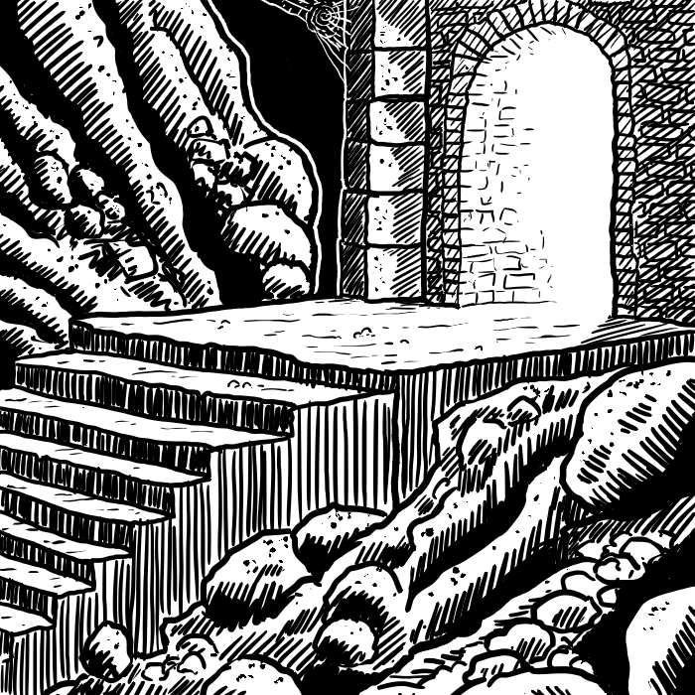

Per quanto la mente di un arbitro sia piena di nuovi tipi di trappole, mostri e tesori da scagliare contro i giocatori, a volte mancano le idee per iniziare una nuova campagna o avventura. Questa serie di paragrafi viene in vostro soccorso per aiutarvi sia all’inizio che nel proseguo della vostra avventura.

## 1. Dungeon

Quando si tratta di idee per migliorare i dungeon, le possibilità sono infinite. Cercheremo quindi di discutere i seguenti argomenti: Ingresso, Trappole, e Mappatura.

### Ingresso

Quando si tratta di ingressi nei dungeon, la maggior parte degli arbitri pensa alle rovine di un vecchio castello da qualche parte fuori città. Ma non è l’unico tipo di ingresso possibile, nonostante campagna molto famose siano partite così. Oltre al castello, l’ingresso potrebbe essere in fondo ad una vecchia cisterna asciutta, o sotto delle sabbie mobili, oppure semplicemente dentro un buco nel terreno. Altri ingressi validi potrebbero essere sotto delle città, sotto la caserma delle guardie cittadine, oppure sotto il tugurio di un cittadino qualunque. Non importa dove posizionate l’ingresso, l’importante che il dungeon sia buono.

### Trappole

Quando create un livello, è divertente creare delle piccole trappole per i nostri giocatori. Queste dovrebbero essere sparpagliate equamente per il dungeon: se concentrate in un solo posto, c’è il rischio che possano essere saltate in blocco. Inoltre, non dovrebbero essere usate troppo spesso: i giocatori non apprezzano partite dove ci sono più trappole che tesoro. Inoltre, le trappole non devono per forza essere letali. Esse potrebbero anche essere un tesoro in base ad un tiro di dado. Ad esempio, mettiamo che il gruppo trovi un mucchio di ossa in un angolo di una stanza vuota. Nel caso le ossa fossero ordinate per ricostruire lo scheletro, esso potrebbe fare una delle seguenti quattro cose: attaccare, servire il gruppo finché distrutto, condurre fino al prossimo tesoro incustodito, oppure condurre il suo gruppo al suo padrone, un mago di alto livello. Oppure nulla, facendo perdere tempo al gruppo di giocatore (e aumentando il rischio così il rischio di incontrare creature erranti).

Uno dei più comuni tipi di trappole è quello dove il tesoro stesso (o lo scrigno che lo contiene) è una trappola. Varie trappole possono essere inserite tra il tesoro, in modo tale che quando quest’ultimo viene toccato o rimosso dallo scrigno, il gruppo possa essere teletrasportato (con o senza tesoro) da qualche altra parte, oppure prendere una certa quantità di danni (il numero di dadi da tirare dipende dal quantitativo di monete d’oro, o dalla rarità dell’oggetto magico), oppure semplicemente esplodere.

Oppure l’oggetto magico potrebbe avere una sua volontà, quella di tornare al suo vero padrone.

Per quanto riguarda gli scrigni del tesoro, consiglio di tirare una monetina per sapere se lo scrigno nasconde una trappola. Se sì, potete usare la seguente tabella:

#### Tabella 1.1.1: Trappole negli scrigni

| Tiro (1d100) | Effetto |
| --- | --- |
| 01 - 30 | 1d4 pugnali scattano quando lo scrigno viene aperto |
| 31 - 50 | Come sopra, ma i pugnali sono avvelenati |
| 51 - 65 | Gas velenoso viene rilasciato quando lo scrigno viene aperto |
| 66 - 75 | Quando lo scrigno viene aperto, si comporta come uno Specchio dell’Opposizione |
| 76 - 85 | Baule esplosivo, quando aperto esplode provocando 1d6+1 danni |
| 86 - 90 | Quando aperto, uno Spettro furioso esce dal baule |
| 91 - 95 | I giocatori entro 5’ perdono un livello di esperienza |
| 96 - 98 | I giocatori entro 5’ perdono un oggetto magico |
| 99 - 00 | Baule intelligente, si comporta come un Mago di 1d8+1 livello, e ne conosce gli incantesimi |

#### 

#### Tabella 1.1.2: Gas Velenosi

| Tiro (1d6 e 1d4) | Effetto del gas |
| --- | --- |
| 11 - 12 | Oscura la visione* |
| 13 - 14 | Acceca per 1d100 ore |
| 13 - 14 | Acceca per 1d100 ore |
| 21 - 22 | Paura per i prossimi 1d8+2 combattimenti |
| 23 - 24 | Dormire per 6d6 round |
| 31 | Aumento caratteristica casuale di 1d4 punti** |
| 32 - 33 | Malattia: uscita istantanea dal dungeon e (1 su 6) in coma |
| 34 | Paralisi |
| 41 | Diventare di pietra |
| 42 | Morte!! |
| 43 | Trasformato in un mostro o animale per 10 round |
| 44 | Amnesia per 1d20 giorni, (1 su 6) permanente |
| 51 - 52 | Cambia allineamento |
| 53 - 54 | Rallentamento (come incantesimo Alterare il tempo |
| 61 - 62 | Accelerazione (come incantesimo Alterare il tempo |
| 63 | Nube Mortale |
| 64 | Diventare furiosi, attaccare i propri amici |

* = I personaggi sbattono tra loro, mancano tesori, etc.

** = Una probabilità su dieci che sia permanente.

Un altro tipo di trappola potrebbero essere i pezzi d’oro intelligenti: essi hanno la brutta abitudine di gridare quando vengono rimossi dalla loro stanza, e questo attira ogni tipo di mostro nei paraggi. Oppure possono buttarsi addosso al malcapitato che apre lo scrigno. Il danno può variare. Altra brutta sorpresa potrebbe essere il fatto di ritrovarsi, dopo aver sconfitto a malapena un drago rosso e perso metà gruppo, con delle monete di cioccolato, dal vero valore di una moneta di rame ciascuno.

Non per forza i tesori vengono riposti in bauli e scrigni: ecco una listi di possibili contenitori per i vostri tesori:

#### 

#### Tabella 1.1.3: Contenitore di tesori

| Tiro (1d20) | Contenitore |
| --- | --- |
| 1 - 6 | Baule |
| 7 - 9 | Urna |
| 10 - 12 | Sacca |
| 13 - 15 | Vaso |
| 16 - 17 | Senza contenitore |
| 18 | Trasportato da un mostro |
| 19 | Nascosto* |
| 20 | Speciale |

* = Muro, pavimento, compartimento segreto, etc.

### Mappatura

Certe parti della mappa, anche solo singole stanze e corridoi, possono creare problemi al gruppo anche se non ci sono mostri presenti. Come una stanza 10’ per 10’ che rimpicciolisce le persone in modo che a loro sembri una stanza da 200’ per 200’. Attraversata la stanza, torneranno alla loro dimensione naturale. Questo creerà non pochi grattacapi a chi sta disegnando la mappa. Oppure una stanza che ha teletrasporti dovunque che trasportano al centro del labirinto. Oppure una stanza che ha dei tesori incustoditi che quando toccati, attivano delle porte segrete con dietro orde di Hobgoblin pronti ad attaccare i giocatori ignari. In effetti, qualsiasi tipo di labirinto, che sia di stanze, corridoi o scale è divertente da arbitrare ed un rompicapo per i giocatori; il problema è attirare i giocatori nel labirinto.

Un’idea potrebbe essere quella di trasportarli semplicemente al centro del complesso, oppure farli inseguire un Orco che trasporta con sé un importante oggetto magico attraverso una porta a senso unico. Quando il gruppo attraverserà quella porta, scopriranno di essere intrappolati e cercheranno l’uscita dall’altro lato.

## 2. Città

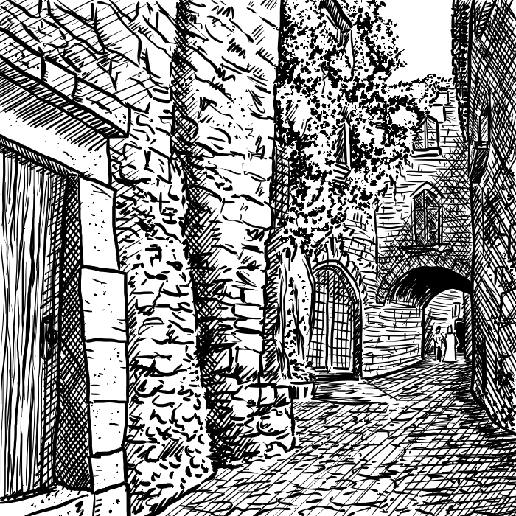

Quando progettate un nuovo “castello”, il vostro scopo principale è quello di dare ai vostri giocatori una base per le operazioni dove tutto l’equipaggiamento necessario per le esplorazioni di dungeon e terre selvagge possa essere acquistato, ed un posto dove i personaggi possano soggiornare in (relativa) sicurezza tra le avventure.

### I primi passi

Il miglior modo per far questo, a parte dare direttamente l’equipaggiamento ai giocatori, e creare un piccolo avamposto o villaggio (o una piccola città per chi ha ambizione e fogli di carta in abbondanza). In questo modo non solo darete ai vostri giocatori una base, ma potranno essere coinvolti in “avventure cittadine” per rompere la monotonia delle esplorazioni nei dungeon, senza rischiare di rompersi il collo in avventure nelle terre selvagge.

Se una città vi sembra tanto lavoro, potete creare un tipo di diverso di base operativa. Ad esempio, in un castello, il primo livello potrebbe essere dato in gestione a locandieri e negozianti.

In ogni caso, una delle prime decisioni da dover essere presa è la vendita di oggetti magici. Teoricamente, molti di questi oggetti dovrebbero essere scambiati, e non venduti (tipo, un mago potrebbe non aver bisogno di uno scudo magico, e potrebbe essere interessato ad una pergamena). In ogni caso, chi commercia in oggetti magici dovrebbe essere abbastanza potente per evitare che gli oggetti possano essere estorti con la forza. Considerate l’idea di creare una piantina completa dell’emporio in questione. Gli oggetti magici devono essere venduti a molto più del loro valore reale: il personaggio non giocante deve guadagnare dei soldi, non solamente aiutare i personaggi dei giocatori. Un altro posto da considerare è il pub (o osteria). Qua i personaggi, al costo di un giro di bevute, possono scoprire le ultime notizie e, più importante, le leggende locali. Ovviamente l’arbitro deve decidere prima se vuole legende nella sua partita. In caso affermativo, è interessante aggiungere delle leggende “spazzatura”, in modo tale da renderli più sospettosi su quello che sentono dire in giro.

È una buona idea creare una mappa approssimativa di due o più locali: può capitare che i vostri giocatori possano venire espulsi dal locale perché clienti difficili in caso di ubriacatura (i boccali di sidro si sommano…) e perché proni alla rissa (“Sono innocente, davvero! Se lui non mi avesse chiamato figlio di bugbear…).

Un altro motivo per avere diversi locali è la possibilità di differenziarne gli avventori: ad esempio, una taverna potrebbe essere preferita da razze semiumane come nani, elfi e halfling. Un’altra taverna potrebbe essere meta di mercanti umani, un’altra ancora luogo di ritrovo per chierici. Comunque, il manuale de *La Scatola Bianca - Regole Avanzate* dispone di tabelle per la generazione casuale degli avventori.

Nel caso decidiate per un villaggio come punto iniziale della vostra campagna, dovreste creare una piccola mappa su carta esagonale dei dintorni, con l’ingresso (o gli ingressi) del dungeon. La scala dipende da quanti dettagli volete aggiungere in questa fase. In questo modo, potete creare dungeon con più di un ingresso, e i giocatori possono, se voglio, e quando avranno oro a disposizione, scegliere un’area e creare le loro roccaforti.

### Le Caratteristiche principali

La parte successiva è, praticamente, decidere alcune caratteristiche della città. Popolazione, tipo di città (normale, fortificata, portuale, capoluogo, etc.…), allineamento del governo, e così via. Allo stesso tempo, ogni personaggio non giocante presente in città dovrebbe essere appuntato, insieme agli oggetti speciali e magici che potrebbe possedere. Una volta completate queste operazioni, la prossima mossa sarebbe quella di mappare l’insediamento stesso. Dovrebbe essere fatto su carta quadrettata, ogni quadretto equivalente a venti piedi (anche se questa scala può essere modificata per le città più grandi). E, per chiarezza, dovresti usare diversi simboli o colori. Prima dovresti creare le mura dell’insediamento, elementi d’acqua, e caratteristiche fisiche al di fuori delle mura. Se stiamo parlando di una città abbastanza grande, considera se dotarla di mura fortificate. Questo è molto probabile nel caso si trovi nel confine con un regno ogni tanto ostile, oppure vicino ad un corso d’acqua o una strada commerciale. Inoltre, considera che ogni città deve avere vicino o dentro la città stessa una fortezza con la sede del suo signore e delle guardie. Il terreno intorno alla città deve avere sia una fonte d’acqua che dei terreni coltivabili per il sostentamento dei cittadini. In base alla posizione della città (nella costa di un mare o di un lago, arroccata in una montagna o circondata da foreste), le avventure nei dintorni saranno dipendenti da questa posizione, così come anche l’economia.

Prima dovrebbe essere fatto a matita, e successivamente a colori quando sei soddisfatto del tuo lavoro. Successivamente, vanno disegnati i muri interni, come quelli dei palazzi. Fai in modo che siano diversi dalle mura esterne.

Gli edifici stessi non devono essere larghi, o con stanze spaziose. Molte case e negozi medievali erano piccoli e consistevano di poche stanze. Un quartiere può essere composto da diverse residenze e botteghe, così come nella realtà. Mappate i secondi ed i terzi piani su fogli diversi. Molto spesso non servirà creare piani ulteriori al piano terra, ma comunque non create edifici più alti di tre piani, fatta eccezioni per templi grandi o torri molto alte.

Dopodiché, se la città è grande abbastanza, puoi dividerla in sezioni (il quartiere dei ladri, la zona del tempio, il distretto della gente comune, etc.…) e creare ciascuna sezione una alla volta. Prima, gli edifici principali (templi, palazzi, gilde, etc.…). Per alcuni di questi palazzi vorresti creare degli ingrandimenti in mappe separate. Poi, in ordine, strade principale, strade secondarie, negozi, vicoli ed infine le case del popolo comune. Ricorda di usare il tuo senso comune. Una banca non dovrebbe stare nel quartiere dei ladri, o il palazzo reale non dovrebbe stare nel distretto della gente comune.

### I distretti

Alcuni negozi che potrebbero interessare i nostri avventurieri, nel distretto dei mercanti:

* Armaioli - Vendono, riparano e adattano armature ed armi.
* Ciabattini - Scarpe e stivali.
* Cartografi - Mappe delle aree selvagge e di dungeon da 100 a 600 PO, dipendente dall’estensione, dalla precisione e dalla lontananza della zona indicata.
* Candelai - Torce, ferri da marcatura, incensi, candele.
* Tessitori - Tuniche, calzoni, camicie, mantelli, coperte.
* Barbieri - Barca e capelli per un PO.
* Banco di pegni - Vende e compra Armature e armi a meno del loro valore, ma hanno una probabilità su sei di essere difettose. Può trattare anche oggetti magici.

Altri artigiani come soffiatori di vetro, pittori, scultori, muratori possono essere inclusi se la città è grande abbastanza. Sicuramente, nella città dev’esserci una piazza centrale che serve come mercato all’aria aperta. Cibo, vino, borse, corde, utensili comuni in metallo e legno, e magari qualche piccolo oggetto magico. Se vuoi, può esserci una probabilità su quattro che un mercante forestiero possa avere della merce particolare o notizie e dicerie da posti lontani. Potrebbe essere interessato a guardie per una carovana o ranger come guide. Qualche volta potrebbe avere con sé qualcosa di veramente bizzarro: un artefatto, un drago sottomesso, etc… Il mercato è un ottimo luogo per sentire notizie e dicerie locali, di cui una buona parte false. È un luogo di incontro per la gente comune, e quando i personaggi si recano qui, assicuratevi che sentano frammenti di notizie, sia che siano vere o no. Vicino le strade che portano alla città, dovrebbero esserci delle scuderie (dove tenere i cavalli per 2-3 PO la settimana), un fabbro, un fabbricante di carrozze e carretti. Dovrebbero essere disponibili dei cavalli, siano essi in vendita o in affitto.

Se il tuo insediamento si trova in una costa, assicurati che abbia un porto, con pescherecci e navi mercantili assoldabili, o alla ricerca di equipaggio o marinai. E ricorda di far raccontare a questi vecchi lupi di mare storie terribili di mostri e favolose terre oltremare (o di strane isole create apposta dall’arbitro). Ovviamente, non per forza queste storie devono essere vere. Il porto poi è un luogo perfetto per incontrare forestieri e visitatori. Oltre ad una taverna portuale, non può mancare il mercato del pesce, un fabbricante di vele, e magari un negozio specializzato in carte nautiche e strumenti per la navigazione.

Un altro distretto importante è il quartiere altolocato, dove ricchi guerrieri, mercanti e banchieri hanno le loro residenze. Queste case sono ben costruite e protette da guardie, perché sicuramente piene di tesori.

Sia un distretto a parte, o raggruppati vicino la piazza, bisogna posizionare dei templi. Da considerare un buon numero di chierici ed attendenti che gestiscono questi luoghi, più chierici di alto livello a capo di questi posti. I chierici del vostro gruppo di giocatori dovrebbero trovare questi luoghi interessanti. Questo dovrebbe far sentire ancora di più i vostri giocatori parte integrante della città. Se l’arbitro lo desidera e ha il tempo per farlo, può lavorare alle religioni del mondo di gioco. I templi dovrebbero essere grandi, ornati e con qualche tesoro in particolare.

La parte più interessante è stata lasciata per ultima. Nelle zone più oscure della città, dove gli uomini onesti non si avventurano mai dai soli (una probabilità su otto ogni turno di incontrare un ladro o essere attaccati da una banda di briganti). Dovrebbero essere presenti almeno una o due taverne, con i loro avventori, baristi e bariste. Non dovrebbe mancare una squallida pensione. Altri punti di interesse potrebbero essere:

* Indovino - per 20 PO questa donna (o uomo) “scruterà” il futuro riguardante una spedizione o un evento futuro. Una volta che i giocatori avranno dichiarato il loro piano all’arbitro, sarà lui che tramite le sue conoscenze risponderà ai giocatori (sottostando ad un tiro per quanto riguarda l’accuratezza).
* Mago - Semplicemente un mago non giocante che lancerà degli incantesimi ai giocatori per un prezzo (diciamo sui 50 PO per livello).
* Casa di piacere - Nessun quartiere dei ladri sarebbe completo senza una di queste. Considerate attentamente se inserire un luogo del genere in base alla sensibilità dei vostri giocatori. In questo luogo spesso molti segreti vengono scambiati (e spesso un incentivo da 10 a 100 PO può aiutare). La tariffa varia dai 20 ai 35 PO. Da uno a sei frequentatori staranno aspettando nella zona di attesa.
* Piazza - Un luogo aperto dove incontrare ed assoldare spie, assassini e ladri. Anche un buon posto per smerciare e comprare merce trafugata.

Altri luoghi che possono essere creati:

* Medico - Per 25 PO il dottore proverà a curare un 1d6 ferite (con il 50% di probabilità di successo). Massimo un tiro al giorno, e massimo una cura alla settimana. Il pagamento dev’essere onorato anche in caso di insuccesso.
* Biblioteca - Un certo numero di studiosi vi si recano per cercare conoscenza tra i tanti tomi del luogo. Il costo di una informazione dovrebbe partire dalle 100 PO in su (le informazioni possono riguardare leggende su certe aree o dungeon o mostri creati dall’arbitro). Potrebbe essere un luogo per incontrare uno scriba, dettagliato in questo stesso manuale al paragrafo 4.1.

L’arbitro dovrebbe tenere l’elenco delle attività create nei suoi appunti. Potrebbe anche aggiungere gli indirizzi per un tocco di realismo, così come un paio di frasi che descrivono gli interni per aggiungere colore, così come informazioni sul proprietario, sui visitatori tipo e dal loro numero. Così, quando i giocatori entrano in questi posti, l’arbitro deve fare di tutto per farli sentire veri.

### La popolazione

Una volta definiti gli aspetti fisici della città, passiamo alla popolazione. Non serve creare le schede di ogni singolo cittadino o negoziante, ma create degli archetipi in base al loro lavoro o storia. Se proprio volete marcare la differenza degli avventurieri rispetto al normale cittadino, le loro statistiche possono essere tirate con 4d4 al posto dei canonici 3d6. Qui di seguito delle tabelle per tirare delle caratteristiche dei vostri cittadini.

#### Tabella 1.2.1: Allineamento del cittadino

| Tiro (1d6) | Allineamento |
| --- | --- |
| 1 | Chaos |
| 2-3 | Neutrale |
| 4-6 | Legge |

#### Tabella 1.2.2: Livello del cittadino

| Tiro (1d6) | Livello |
| --- | --- |
| 1-3 | 1 |
| 4 | 2 |
| 5 | 3 |
| 6 | 1d8 |

#### Tabella 1.2.3: Età del cittadino

| Tiro (1d6) | Età* |
| --- | --- |
| 1-3 | Giovane |
| 4 | Mezz’età |
| 5 | Vecchio |
| 6 | Molto vecchio |

* = Aggiungere +1 al tiro per ogni due livelli oltre il secondo: aggiungere inoltre +1 se la classe è Mago.

#### Tabella 1.2.4: Personalità del cittadino

| Tiro (1d6) | Personalità | Modificatore di morale |
| --- | --- | --- |
| 1 | Odioso | -2 |
| 2 | Non amichevole | -1 |
| 3 | Neutro | 0 |
| 4 | Amichevole | 0 |
| 5 | Cooperativo, amichevole | +1 |
| 6 | Molto cooperativo, amichevole | +2 |

#### 

#### Tabella 1.2.5: Iniziativa del cittadino

| Tiro (1d6) | Iniziativa |
| --- | --- |
| 1 | Bassa |
| 2-5 | Media |
| 6 | Alta |

#### Tabella 1.2.6: Lealtà del cittadino

| Tiro (1d6) | Lealtà | Modificatore lealtà |
| --- | --- | --- |
| 1 | Bassa | -2 |
| 2 | Sleale | -1 |
| 3-4 | Media | 0 |
| 5 | Leale | +1 |
| 6 | Alta | +2 |

La tabella iniziativa indica l’atteggiamento del personaggio rispetto alle situazioni che si susseguono: un personaggio con iniziativa bassa non eseguirà nessuna azione se non istruito apposta, mentre un personaggio con iniziativa altra potrebbe addirittura diventare il leader del gruppo se i giocatori lo permettono.

Una volta creato il personaggio, puoi aggiungere dettagli come “Adora la taverna del Calice Dorato, gli piace raccontare storie con lui protagonista durante la Guerra dei Goblin, e non dice di no ad un bicchiere di Sidro”. Con questi dettagli, il vostro personaggio è un po’ più reale.

Ricordate, se questo personaggio dovesse interagire in maniera approfondita con i vostri giocatori, ed essere un mercante o offrire dei servizi, date un’occhiata alle tabelle nel paragrafo 2.2.

Usando questi suggerimenti, potrete creare delle città stupende da esplorare, e ben meritevoli di qualche sessione di gioco.

## 3. Aree Selvagge

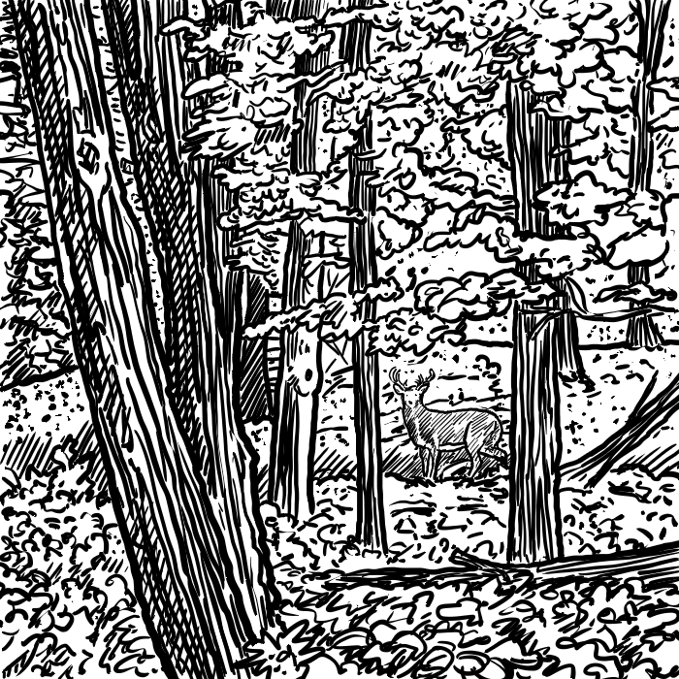

Probabilmente uno dei motivi principali che impedisce agli arbitri di passare da un buon dungeon ad un’ottima campagna è la mancanza di una zona selvaggia. Dopo aver visto come creare un insediamento, qua spiegheremo come crearne le aree circostanti, costruire altre città, baronati, regni, addirittura interi continenti pieni di mostri, tesori e avventure.

### Creare la mappa

Ci sono molti modi per creare delle mappe, qui ne verranno dettagliati i tre più usati.

1. Il primo metodo potrebbe essere semplicemente creare una mappa per uso esclusivo dell’arbitro; in questo modo, ogni area speciale può essere indicata semplicemente.
2. Il secondo metodo prevede che venga usata una sola mappa, ma viene mostrata ai giocatori durante ogni avventura di esplorazione. Questo significa non poter marcare i punti speciali da tenere nascosti ai giocatori. In questo caso, è meglio creare un sistema di coordinate, e indicare in un foglio a parte eventuali luoghi o eventi speciali. Basterà controllare ad ogni movimento se i giocatori si sono imbattuti in uno di questi luoghi speciali.
3. Il terzo metodo è forse il più difficile, ed allo stesso tempo interessante per i giocatori e divertente per l’arbitro. Richiede due mappe: una dettagliata con tutti i tesori ed aree speciali, ad uso del solo arbitro, ed una mappa più vaga che mostri solo elementi fisici importanti come fiumi e montagne, e città, e non per forza devono coincidere con la mappa dell’arbitro: questa mappa rappresenta infatti le informazioni che i personaggi conoscono dalle poche informazioni che si possono recepire dagli abitanti dell’insediamento nel quale si trovano.

Per le prime volte è meglio non esagerare: mappate soltanto il baronato, la ducea o un’area di dimensione simile. La mappa verrà dettagliata, ma non saranno necessarie molte idee per aree particolari, (in fondo, quante aree particolari saranno presenti in un tipico baronato?), e potrete spendere più tempo nel dettagliare le varie zone (È meglio usare pennarelli colorati e carta esagonale per il prodotto finale, ma per il prototipo può andare bene anche matita e carta quadrettata). Nonostante questo sia un gioco fantasy, e tutto può accadere, evitate di inserire paludi in cima alle montagne, e fiumi che scorrono su e giù per le colline. E considerando che l’area che state mappando non sarà più grande di 40 miglia per 40 miglia, almeno al vostro primo tentativo, sarà praticamente un tipo solo di terreno con pochissime variazioni (es. Mappando una piccola baronia, la maggior parte sarà terreno adibito a pascolo, con un piccolo fiume attraverso la mappa, qualche piccolo bosco e qualche foresta, ed una regione collinare nel confine est, che anticipa una regione montuosa più impervia, più ad est).

### I dettagli

Prima di iniziare a disegnare la mappa, dovresti prima decidere alcune cose: la scala della mappa, il tempo trascorso durante ogni turno, e la velocità di movimento dei giocatori. Prima di decidere, dai un’occhiata ai manuali de *La Scatola Bianca* (o del tuo regolamento scelto): in essi vi è riportata la velocità di movimento in base e penalità per terreni difficili. Potrete quindi precalcolare la velocità di movimento, il turno e la scala. Adesso, puoi iniziare a lavorare sulla mappa. Dovresti già avere una mappa del circondario del tuo insediamento e degli ingressi del dungeon. Dovrebbe essere piazzata al centro della mappa (potrebbe non essere necessario per mappe più grandi, ma dovrebbe essere comunque possibile per i giocatori avventurarsi in qualsiasi direzione per un po’ prima di incontrare il bordo della mappa).

Dopodiché puoi riempire il resto della mappa. Qui viene riportato una possibile legenda per la tua mappa:

* Blu - Acqua (differenti gradazioni possono indicare differenti profondità)
* Verde chiaro - Pascolo
* Verde scuro - Boschi, foreste, etc…
* Verde acqua - Paludi
* Giallo - Deserto
* Marrone chiaro - Colline
* Marrone scuro - Montagne
* Rosso - Strade principali
* Arancio - Strade secondarie
* Nero - Città, insediamenti, villaggi

Si possono usare questi simboli per distinguere gli insediamenti:

* Triangolo - Villaggio
* Quadrato - Paese
* Cerchio - Città
* Crocetta - Fortezza

Inoltre, stelle di diversa dimensione possono indicare capoluoghi o sede di governo. Inoltre, cerchiando il simbolo è possibile indicare un porto di qualsiasi dimensione. Quando disegni la tua mappa, disegna prima le caratteristiche più importanti. Fiumi, catene montuose, grandi laghi, mari, oceani e così via. Riempi le aree vuote con caratteristiche più piccole, infine piazza città grandi, porti e capitali, continuando verso i villaggi. Finisci la mappa con una rete stradale. Ricorda, utilizza le tabelle per gli incontri casuali all’aperto. Le terre selvagge non sono un posto sicuro (tranne nelle aree semicivilizzate) e i giocatori che vi si avventurano lo fanno a loro rischio. Nella maggior parte dei casi, solo i giocatori veramente forti o gruppi molto numerosi possono esplorare le lande con delle possibilità di sopravvivenza. Anche gruppi più piccoli possono farcela, ma non per molto.

## 4. Tombe e Cripte

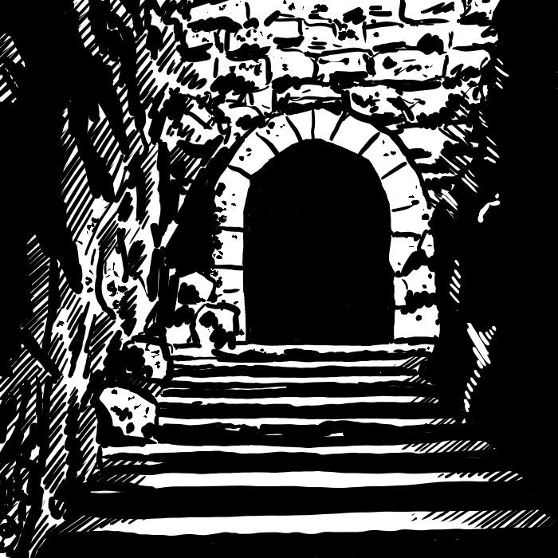

Il fascino del mistero e della sfida che ogni giocatore prova nell’esplorare qualche tomba dimenticata è ben noto, come anche il ruolo dell’arbitro nelle veci di progettista. Le seguenti tabelle vogliono essere un aiuto per la creazione di questi siti.

#### Tabella 1.4.1: Proprietario della Tomba

| Tiro (1d12) | Proprietario |
| --- | --- |
| 1 | Soldato |
| 2 | Eroe |
| 3 | Chierico |
| 4 | Coppia* |
| 5 | Coppia Sposata** |
| 6 | Signore |
| 7 | Re |
| 8 | Patriarca |
| 9 | Semiumano |
| 10 | Stregone |
| 11 | Mago |
| 12 | Essere*** |

* = Più di una persona è seppellita in questa tomba, ad esempio due valorosi guerrieri che si sono uccisi a vicenda.

** = Una coppia sposata, non per forza umani.

*** = Si intende una creatura umanoide intelligente che ha avuto l’onore di essere seppellita in una cripta.

I base al proprietario della tomba, è possibile modificare i tiri percentili nelle categorie di tesori indicate sotto.

#### Tabella 1.4.2: Modificatori tiri generatori ricchezze

| Proprietario | Oro | Gemme | Mappe | Gioielli |
| --- | --- | --- | --- | --- |
| Soldato | - | 10 | - | -10 |
| Eroe | 15 | 15 | - | -5 |
| Chierico | 20 | 20 | 5 | - |
| Coppia | 25 | 25 | 5 | - |
| Coppia Spos. | 20 | 40 | 5 | 10 |
| Signore | 25 | 30 | 10 | 15 |
| Re | 20 | 35 | 20 | 25 |
| Patriarca | 25 | 40 | 25 | 10 |
| Semiumano | 20 | 45 | 10 | 5 |
| Stregone | 25 | 20 | - | 5 |
| Mago | 30 | 40 | 30 | 20 |
| Essere | 45 | 45 | 40 | 30 |

#### Tabella 1.4.3: Tesori della tomba

| Tiro | Oro | | Gemme | Gioielli |
| --- | --- | --- | --- | --- |
| <01 - 50 | d100 PO | | 1d6 * 100 PO | 1d6 * 500 PO |
| 51 - 60 | 2 * d100 PO | 1d6 * 500 PO | | 1d6 * 1000 PO |
| 61 - 70 | 1d6 * 1000 PO | 1d8 * 500 PO | | 1d6 * 5000 PO |
| 71 - 80 | 1d12 * 1000 PO | 1d12 * 500 PO | | 1d6 * 10000 PO |
| 81 - 90 | 1d20 * 1000 PO | 1d12 * 1000 PO | | 1d6 * 20000 PO |
| 91 - 99 | 2d20 * 1000 PO | 1d6 * 5000 PO | | 1d6 * 30000 PO |
| >100 | 100000 e ritira | 1d20 * 10000 PO e ritira | | 1d20 * 50000 PO e ritira |

A volte nelle tombe si trovano degli oggetti magici. Tirare due d20 per sapere se ci sono oggetti magici normali e vari: se il tiro supera il valore indicato, tirare l’opportuna tabella indicata (o, nel caso di oggetti magici vari, usando i modificatori indicati se si ottiene un risultato di 19 o 20)

#### Tabella 1.4.4: Modificatori tiri generatori oggetti

| Proprietario | Ogg. Magici* | Ogg. M. Vari** |
| --- | --- | --- |
| Soldato | 13/17/21 | 18 |
| Eroe | 11/14/18 | 16 |
| Chierico | 11/14/18 | 15 |
| Coppia | 10/13/16 | 15 |
| Coppia Spos. | 10/13/16 | 16 |
| Signore | 9/12/14 | 14 |
| Re | 7/9/11 | 12 |
| Patriarca | 8/10/13 | 13 |
| Semiumano | 8/10/13 | 13 |
| Stregone | 8/10/13 | 13 |
| Mago | 7/9/11 | 12 |
| Essere | 6/8/10 | 10 |

* = A seconda del risultato sul d20, tirare per oggetto magico Minore, Medio o Maggiore ** =Se risultato 19, aggiungere +20 al tiro su Oggetti Magici Vari. Se 20, aggiungere +40.

Inoltre, tirare tre d20 sulla seguente tabella indica la possibilità di trovare mappe, oggetti speciali e artefatti di creazione dell’arbitro di gioco.

#### Tabella 1.4.5: Probabilità di trovare oggetti eccezionali

| Proprietario | Mappe | Ogg. Speciale | Artefatto |
| --- | --- | --- | --- |
| Soldato | 16 | 20 | No |
| Eroe | 16 | 20 | No |
| Chierico | 15 | 19 | No |
| Coppia | 15 | 19 | No |
| Coppia Spos. | 15 | 19 | 18 |
| Signore | 14 | 18 | 20 |
| Re | 12 | 17 | 19 |
| Patriarca | 11 | 18 | 19 |
| Semiumano | 14 | 17 | 19 |
| Stregone | 16 | 17 | No |
| Mago | 10 | 17 | 18 |
| Essere | 8 | 16 | 17 |

#### Tabella 1.4.6: Modificatori tomba

| Proprietario | Tomba | Guardiano |
| --- | --- | --- |
| Soldato | -50 | -31 |
| Eroe | -40 | -25 |
| Chierico | -40 | -25 |
| Coppia | -10 | -20 |
| Coppia Spos. | -9 | -20 |
| Signore | -9 | - |
| Re | -1 | 10 |
| Patriarca | -1 | 10 |
| Semiumano | -1 | - |
| Stregone | -30 | -20 |
| Mago | 30 | 30 |
| Essere | 45 | 40 |

#### Tabella 1.4.7: Descrizione della tomba

| Tiro (d100) | Tomba |
| --- | --- |
| 01 - 40 | Una stanza, caverna o cumulo di terra |
| 41 - 50 | Un corridoio con una trappola pronta a scattare, ed una porta segreta alla fine |
| 51 - 60 | Un complesso di 2-6 stanze o caverne con molte porte per scoraggiare i tombaroli |
| 61 - 80 | 1-10 stanze o caverne con 1-10 trappole e la tomba protetta da una porta nascosta |
| 91 - 99 | 1-10 stanze connesse con trappole, porte segrete ed incantesimi di protezione (glifi, lucchetti magici, etc…) |
| 100 | Da 1 a 20 stanze con trappole, porte segrete ed un essere guardiano. Richiede una parola speciale per aprire la porta finale alla tomba, parola non presente nel complesso |

#### Guardiano 1.4.8: Descrizione del guardiano

| Tiro (1d100) | Guardiano |
| --- | --- |
| 01 - 30 | Niente |
| 31 - 50 | Incantesimo (lucchetto arcano, maledizione, etc…) |
| 51 - 80 | 1d4 Inseguitori invisibili |
| 81 - 99 | Incontro di livello 6 |
| 100 | Un mostro molto forte, tira di nuovo su questa tabella |

## 5. Buche e Fossi

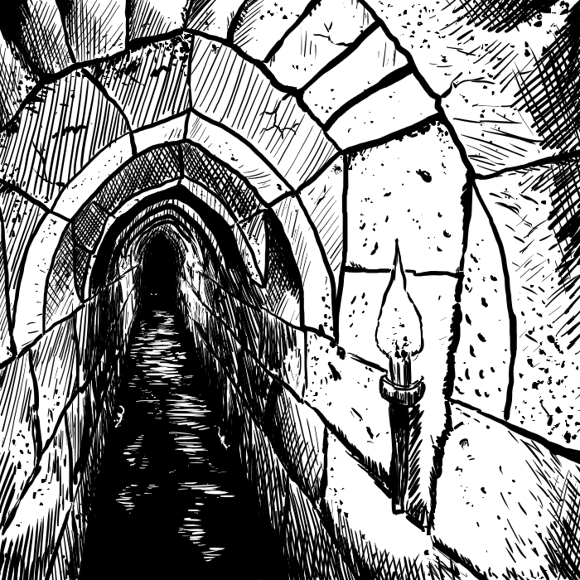

Anche i migliori avventurieri cadono in delle fosse ben nascoste. Una delle trappole più comuni, che non per forza deve risolversi in un semplice contrattempo. Qui di seguito, ecco delle tabelle che possono aiutarvi a rendere queste semplici trappole in qualcosa di più complesso.

#### Tabella 1.4.1: Tipo di fossa

| Tiro (1d100) | Tipo |
| --- | --- |
| 01-60 | Vuota |
| 61-95 | Piena |
| 96-98 | Teletrasporto |
| 99-00 | Senza fondo |

#### Tabella 1.4.2: Fosse piene

| Tiro (1d100) | Contenuto della fossa |
| --- | --- |
| 01-35 | Aculei* |
| 35-65 | Animali/Insetti |
| 66-70 | Teletrasporto |
| 71-90 | Mostro |
| 91-00 | Speciale |

* = 40% di probabilità che siano velenosi

#### Tabella 1.4.3: Animali/Insetti

| Tiro (1d100) | Animali/Insetti presenti nella fossa |
| --- | --- |
| 01-35 | Serpenti* |
| 36-45 | Lucertole* |
| 46-55 | Sanguisughe Giganti |
| 56-70 | Serpenti giganti* |
| 71-85 | Donnole giganti |
| 86-00 | Millepiedi giganti, sempre velenosi |

* = 40% di probabilità che siano velenosi

#### Tabella 1.4.4: Mostri

| Tiro (1d100) | Mostri presenti nella fossa |
| --- | --- |
| 01-50 | Una Gelatina, Melma, Muffa o un Sanguinaccio Nero |
| 51-00 | Tira sulla tabella degli incontri casuali |

Se venisse incontrato un mostro, esso potrebbe avere il suo tesoro con sé. Alcuni mostri intelligenti grandi (come i giganti) potrebbero aspettare i malcapitati con un pentolone d’acqua in ebollizione! Inoltre, alcuni fossi potrebbero essere l’unica apertura per entrare ed uscire da una stanza abitata dal mostro.

#### Tabella 1.4.5: Speciale

| Tiro (1d100) | Speciale |
| --- | --- |
| 01-40 | Cittadino legato o incatenato |
| 41-80 | Specialista legato o incatenato |
| 81-00 | Mostro legato o incatenato, se liberato, 50% di probabilità che sia amico, oppure tiro sulla reazione* |

* = Se lo si desidera, si può decidere il comportamento del mostro incatenato con questa tabella:

#### Tabella 1.4.6: Tabella reazione alternativa

| Tiro (1d6) | Reazione |
| --- | --- |
| 1 | Estremeante entusiasta, aiuterà il party fedelmente per i prossimi 1d20 giorni |
| 2 | Come sopra, ma terrà celate le sue intenzioni fino a quando non liberato |
| 3-4 | Indeciso, se liberato tirare un 1d6: 1-4 sarà leale, 5-6 fuggirà alla prima occasione |
| 5 | Nessuna reazione fin quando non verrà tirato fuori dal fosso: tirare un 1d6: 1-4 attaccherà, 5-6 fuggirà |
| 6 | Attacherà appena liberato |

In ogni caso, un mostro liberato che non venisse aiutato ad uscire attaccherà sempre. Inoltre, un mostro non liberato ricorderà la faccia degli avventurieri che non lo hanno aiutato, e cercherà vendetta.

#### Tabella 1.4.7: Cittadino

| Tiro (1d12) | Cittadino dentro la fossa |
| --- | --- |
| 1 | Coltivatore di tabacco |
| 2 | Costruttore di barche |
| 3 | Cappellaio |
| 4 | Mercante di birra |
| 5 | Scultore |
| 6 | Pescatore |
| 7 | Fabbro |
| 8 | Mercante di strumenti |
| 9 | Mercante d’armi |
| 10 | Insegnante |
| 11 | Strozzino |
| 12 | Cacciatore |

#### 

#### Tabella 1.4.8: Specialista

| Tiro (1d10) | Specialista dentro la fossa |
| --- | --- |
| 01-15 | Mago |
| 16-50 | Guerriero |
| 51-60 | Chierico |
| 61-70 | Ladro |
| 71-75 | Alchimista |
| 76-80 | Druido |
| 81-85 | Monaco |
| 86-90 | Assassino |
| 91-85 | Ranger |
| 96-00 | Scriba |

Gli specialisti non avranno nulla di valore con sé.

# Capitolo 2: Personaggi

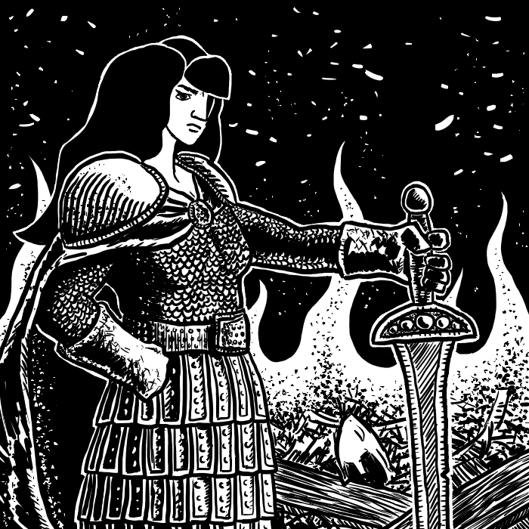

I seguenti paragrafi vogliono essere due strumenti per la creazione di personaggi, dando la possibilità di inspirarsi o tirare delle caratteristiche uniche.

## 1. Giocanti

Qualche volta iniziare una nuova campagna de *La Scatola Bianca* è difficile per i giocatori. A volte i personaggi dei giocatori sembrano spuntati dal nulla prima di imbarcarsi nella loro prima avventura. Potrebbe essere interessante sia per il giocatore che per l’arbitro conoscere la storia, le esperienze e le conoscenze di un personaggio oltre la mera scheda. Ecco qua alcune tabelle per aiutare chiunque voglia creare un po’ di storia per un personaggio:

#### Tabella 2.1.1: Classe Sociale

| Tiro (1d100) | Classe Sociale |
| --- | --- |
| 01-30 | Popolano |
| 31-85 | Mercante |
| 86-95 | Signore |
| 96-00 | Nobile |

#### Tabella 2.1.2: Ordine di Nascita

| Tiro (1d8) | Ordine di Nascita |
| --- | --- |
| 1-2 | Primogenito* |
| 3-4 | Secondogenito |
| 5 | Terzogenito |
| 6 | Quartogenito |
| 7-8 | Bastardo** |

* = Guadagna il 10% in più di denaro iniziale e indennità.

** = Guadagna il 10% in meno di denaro iniziale e indennità.

Il personaggio ha una probabilità su sei di essere orfano. In questo caso, solo un primogenito guadagna l’eredità. In ogni caso non guadagnerà l’indennità.

#### Tabella 2.1.3: Dettagli classe sociale (popolano)

| Tiro (1d100) | Stile di vita | Denaro iniziale | Eredità | Indennità | Abilità |
| --- | --- | --- | --- | --- | --- |
| 01-25 | Paesano | 10 | - | - | A |
| 26-40 | Medio | 30 | 1 | 15 | A |
| 41-70 | Benestante | 60 | 5 | 50 | A |
| 71-00 | Ricco | 100 | 10 | 100 | A |

#### Tabella 2.1.4: Dettagli classe sociale (mercante)

| Tiro (1d100) | Stile di vita | Denaro iniziale | Eredità | Indennità | Abilità |
| --- | --- | --- | --- | --- | --- |
| 01-25 | Piccolo mercante | 50 | 5 | 100 | B |
| 26-60 | Medio | 100 | 10 | 150 | B |
| 61-80 | Benestante | 120 | 15 | 200 | B |
| 81-95 | Ricco | 170 | 20 | 250 | B |
| 96-00 | Molto ricco | 200 | 30 | 400 | C |

#### 

#### Tabella 2.1.5: Dettagli classe sociale (signore)

| Tiro (1d100) | Stile di vita | Denaro iniziale | Eredità | Indennità | Abilità |
| --- | --- | --- | --- | --- | --- |
| 01-20 | Impoverito | 70 | - | 75 | B |
| 21-65 | Medio | 100 | 5 | 150 | C |
| 66-90 | Benestante | 150 | 15 | 250 | C |
| 91-95 | Ricco | 200 | 20 | 350 | C |
| 96-00 | Molto ricco | 250 | 35 | 600 | D |

#### Tabella 2.1.6: Dettagli classe sociale (nobile)

| Tiro (1d100) | Stile di vita | Denaro iniziale | Eredità | Indennità | Abilità |
| --- | --- | --- | --- | --- | --- |
| 01-20 | Impoverito | 80 | - | 100 | D |
| 21-40 | Povero | 120 | 10 | 150 | D |
| 41-85 | Medio | 200 | 25 | 300 | E |
| 86-95 | Benestante | 250 | 35 | 450 | E |
| 96-97 | Ricco | 300 | 45 | 700 | F |
| 98-00 | Molto ricco | 400 | 60 | 1000 | F |

Il “Denaro iniziale” indica la quantità di denaro un giocatore riceve all’inizio. Questo denaro viene moltiplicato per il livello iniziale del personaggio. “Indennità” indica una somma di denaro inviata dalla famiglia ogni mese per il primo anno, oppure fino a quando il giocatore non raggiunge il terzo livello. “Abilità” indica quante scelte eseguire per ciascuna tabella delle abilità

#### Tabella 2.1.7: Abilità

| Lettera | Gruppo 1 | Gruppo 2 | Gruppo 3 |
| --- | --- | --- | --- |
| A | 1 | 0 | 0 |
| B | 1 | 1 | 0 |
| C | 1 | 1 | 1 |
| D | 2 | 2 | 1 |
| E | 3 | 2 | 2 |
| F | 4 | 3 | 3 |

#### Tabella 2.1.8: Occupazione del padre

| Classe Sociale | Tabella Abilità |
| --- | --- |
| Popolano | 1 |
| Mercante | 2 |
| Signore | 3 |
| Nobile | 3 |

Una volta scelta la tabella giusta, tirare un 1d100 per conoscere l’occupazione del padre.

### Abilità

Le abilità vanno scelte dalle tabelle indicate sotto, ricordando che una di queste dev’essere uguale a quella del padre (se non proibita dalle restrizioni indicate più sotto).

#### Tabella 2.1.9: Abilità (gruppo 1)

| Tiro (1d100) | Abilità |
| --- | --- |
| 01-10 | Vagabondo |
| 11-55 | Contadino/Servo |
| 56-60 | Stagnino |
| 61-65 | Minatore |
| 66-70 | Taglialegna |
| 71-75 | Marinaio |
| 76-85 | Pescatore |
| 86-95 | Artigiano |
| 96-99 | Soldato |
| 00 | Avventuriero* |

Un “popolano” deve rilanciare se il suo tiro è maggiore di 70. Un “benestante” deve rilanciare se il suo valore è minore di 31. Un “ricco” deve rilanciare se il suo tiro è minore di 52. Inoltre, se il suo tiro è compreso tra 52 e 55, considera il risultato “Avventuriero”. Inoltre, un giocatore non può scegliere “avventuriero”.

Se stai tirando per determinare le abilità paterne, ed il risultato è “Artigiano”, tira nella tabella “Artigianato” per conoscerne la specializzazione.

#### Tabella 2.1.10: Abilità (gruppo 2)

| Tiro (1d100) | Abilità |
| --- | --- |
| 01-35 | Mercante normale |
| 36-60 | Artigiano indipendente |
| 61-65 | Scriba |
| 66-70 | Ufficiale marittimo |
| 71-75 | Schiavista |
| 76-80 | Addestratore di animali |
| 81-85 | Carpentiere navale |
| 86-90 | Grande mercante |
| 91-95 | Falconiere |
| 96-00 | Avventuriero* |

Un giocatore non può scegliere “avventuriero”.

“Artigiano indipendente” significa Artigiano con bottega di proprietà. Un giocatore non può possedere una bottega, ma il padre sì. Inoltre, se questo è risultato per il tiro delle abilità paterne, ricorda di tirare nella tabella “Artigianato”.

#### Tabella 2.1.11: Abilità (gruppo 3)

| Tiro (1d100) | Abilità |
| --- | --- |
| 01-02 | Assassino/Maestro Spia |
| 03-05 | Sceriffo |
| 06-08 | Magistrato |
| 09-11 | Saggio |
| 12-15 | Alchimista |
| 16-20 | Medico |
| 21-25 | Artista/Scultore/Musico |
| 26-30 | Ingegnere |
| 31-40 | Soldato |
| 41-45 | Interprete |
| 46-50 | Scrittore |
| 51-55 | Astronomo |
| 56-60 | Dongiovanni |
| 61-65 | Oratore/Attore |
| 66-70 | Interprete dei sogni |
| 71-75 | Biologista |
| 76-80 | Ufficiale marittimo |
| 81-85 | Giocatore d’azzardo |
| 86-90 | Astrologo |
| 91-00 | Avventuriero* |

Un giocatore non può scegliere le prime cinque abilità di questa tabella. Il “Soldato” ha un bonus di +1 al tiro per colpire finché non raggiunge il quarto livello. L’ “Interprete” conosce lingue come se il suo valore di Intelligenza fosse aumentato di 3. L’ “Oratore/Attore” ha un bonus di +1 al tiro di reazione dei mostri. Inoltre, giocatore non può scegliere “avventuriero”.

#### Tabella 2.1.12: Artigianato

| Tiro (1d12) | Tipo Artigianato |
| --- | --- |
| 1 | Sarto |
| 2 | Fabbro |
| 3 | Costruttore di frecce |
| 4 | Ciabattino |
| 5 | Stalliere |
| 6 | Tessitore |
| 7 | Carpentiere |
| 8 | Armaiolo |
| 9 | Costruttore di archi |
| 10 | Muratore |
| 11 | Cartografo |
| 12 | Gioielliere |

### Nobiltà

#### Tabella 2.1.13: Titolo nobiliare del padre

| Tiro (1d100) | Titolo Nobiliare |
| --- | --- |
| 01-30 | Cavaliere |
| 31-60 | Barone |
| 61-80 | Conte |
| 81-90 | Marchese |
| 91-95 | Duca |
| 96-00 | Reale |

Se il personaggio è primogenito ed il padre è morto, erediti il titolo (tranne il cavalierato) ma non la posizione.

Nel caso il padre fosse un reale, controlla nella tabella qui sotto la parentela con la famiglia reale e quanto è lo stile di vita minimo della famiglia del personaggio: ricordati di scegliere nuove abilità se dovessi migliorare il tuo stile di vita.

#### Tabella 2.1.14: Grado di parentela del personaggio del giocatore

| Tiro (1d100) | Grado di parentela | Stile di vita minimo |
| --- | --- | --- |
| 01-30 | Distante | Medio |
| 31-60 | Cugino di terzo grado | Benestante |
| 61-80 | Cugino di secondo grado | Ricco |
| 81-99 | Cugino diretto | Molto ricco |
| 00 | Prossimo | Molto ricco, Denaro iniziale:1000 PO, Indennità: 100 PO |

Un bambino prossimo della famiglia reale non può essere orfano. Ogni membro della famiglia del personaggio del giocatore dovrebbe rilanciare sulla tabella dei titoli nobiliari, ignorando i risultati da 96 a 100. Inoltre, il titolo del padre dovrebbe essere aumentato di uno (fino al massimo di “Duca”).

#### Tabella 2.1.15: Posizione paterna

Tirare 1d100, ed incrociare con la propria classe paterna nell’intestazione della tabella

| Posizione | Cavaliere | Barone | Conte | Marchese | Duca |
| --- | --- | --- | --- | --- | --- |
| Solo proprietario terriero | 1-40 | 1-40 | 1-35 | 1-30 | 1-20 |
| Oratore | 41-50 | 41-50 | 36-45 | 31-35 | 21-25 |
| Nell’esercito | 51-90 | 51-80 | 46-65 | 36-50 | 26-40 |
| Nella corte | 91-95 | 81-90 | 66-80 | 51-80 | 41-72 |
| Sceriffo | 96-00 | 91-95 | 81-90 | 81-90 | 73-82 |
| Magistrato | - | 96-00 | 91-00 | 91-99 | 83-95 |
| Consigliere del re | - | - | - | 00 | 96-00 |
| Avventuriero* | 30% | 25% | 20% | 15% | 15% |

* = Tirare un 1d100 per controllare se il padre sia anche un avventuriero

Nel caso il padre sia un avventuriero, usare le tre tabelle sotto per conoscerne il livello e la classe

#### Tabella 2.1.16: Classe sociale padre avventuriero

| Tiro (1d100) | Classe sociale |
| --- | --- |
| 01-30 | Popolano |
| 31-85 | Mercante |
| 86-95 | Signore |
| 96-00 | Nobile |

#### 

#### Tabella 2.1.17: Livello padre avventuriero

Tirare 1d100, ed incrociare con la propria classe sociale paterna nell’intestazione della tabella

| Livello | Popolano | Mercante | Signore | Nobile |
| --- | --- | --- | --- | --- |
| 1 | 1 - 50 | 1 - 40 | 1 - 35 | 1 - 30 |
| 2 | 51 - 70 | 41 - 65 | 36 - 50 | 31 - 45 |
| 3 | 71 - 95 | 66 - 75 | 51 - 65 | 46 - 60 |
| 4 | 96 - 00 | 76 - 85 | 66 - 80 | 61 - 75 |
| 5 | - | 86 - 95 | 81 - 90 | 76 - 85 |
| 6 | - | 96 - 00 | 91 - 95 | 86 - 90 |
| 7 | - | - | 96 - 98 | 91 - 94 |
| 8 | - | - | 99 - 00 | 95 - 98 |
| 9 | - | - | - | 99 - 00 |

#### Tabella 2.1.18: Classe padre avventuriero

Tirare 1d8, ed incrociare con la propria classe sociale paterna nell’intestazione della tabella

| Classe | Popolano | Mercante | Signore | Nobile |
| --- | --- | --- | --- | --- |
| Guerriero | 1 - 5 | 1 - 4 | 1 - 3 | 1 - 3 |
| Ladro | 6 - 8 | 5 | 4 | 4 |
| Chierico | - | 6 - 7 | 5 - 6 | 5 - 7 |
| Mago | - | 8 | 7 - 8 | 6 - 8 |

### 

### Aspetto fisico

Un altro strumento a vostra disposizione sono queste tabelle, per permettervi di descrivere anche fisicamente un personaggio. Non vi preoccupate se tirando su queste tabelle dovesse configurarsi un personaggio “strano”, la varietà è ricchezza!

### Nota di adattamento

I testi originali da cui sono state adattate queste tabelle risalgono agli anni 70 del secolo scorso, quando vi era una differente sensibilità rispetto alle minoranze, ed un’idea di mondo di gioco assimilabile ad una visione stereotipata del medioevo europeo. Durante l’adattamento di questo articolo, si è preferito volutamente tralasciare le differenze regolistiche tra personaggi femminili e maschili, in modo che il sesso del proprio personaggio non sia un ostacolo per la realizzazione di qualunque impresa l’Arbitro ed i Giocatori vogliano intraprendere. Anche l’evoluzione del gioco di ruolo inspiratore ha presto abbandonato le differenze regolistiche.

Sulla tabella “Carnagione”, già l’autore originale dell’articolo indica che la sua scelta di indicare come caucasiche 16 probabilità su 20 riflette il concetto di “fantasy medievale” [prevalentemente] in voga all’epoca, e non la distribuzione reale delle persone. La tabella è stata quindi riportata fedele a quella presente nell’articolo con le probabilità non modificate, ma ricordate che tutte le tabelle presenti in questo articolo sono suggerimenti e nessun tiro di dado è obbligatorio: usate le tabelle come spunto per creare il personaggio che avete in mente, e come sempre, se avete dubbi, parlatene con gli altri giocatori al tavolo in maniera costruttiva.

#### Tabella 2.1.19: Colore degli occhi

| Tiro (1d20) | Colore Occhi |
| --- | --- |
| 1-7 | Castani |
| 8-13 | Blu |
| 14-17 | Verdi |
| 18-19 | Grigio acciaio |
| 20 | Dorati |

#### Tabella 2.1.20: Colore dei capelli

| Tiro (1d20) | Colore Capelli |
| --- | --- |
| 1-8 | Castani |
| 9-10 | Neri |
| 11-16 | Biondi |
| 17 | Bianchi |
| 18-19 | Grigi |
| 20 | Rossi |

#### Tabella 2.1.21: Lunghezza dei capelli

Tirare un 1d10

| Maschio | Femmina | Lunghezza Capelli |
| --- | --- | --- |
| 1-5 | 1-2 | Corti |
| 6-9 | 3-7 | Medi |
| 10 | 8-10 | Lunghi |

I maschi hanno un 30% di probabilità di portare la barba

#### Tabella 2.1.22: Carnagione

| Tiro (1d20) | Carnagione |
| --- | --- |
| 1-3 | Pallida |
| 4-6 | Chiara |
| 7-11 | Bianca |
| 12-14 | Abbronzata |
| 15-16 | Scura |
| 17-18 | Nera |
| 19-20 | Orientale |

#### Tabella 2.1.23: Tono della voce

| Tiro (1d4) | Tono Voce |
| --- | --- |
| 1 | Squillante |
| 2-3 | Normale |
| 4 | Bassa |

#### Tabella 2.1.24: Mano preferita

| Tiro (2d6) | Mano Preferita |
| --- | --- |
| 2 | Ambidestro |
| 3-4 | Mancino |
| 5-12 | Destrorso |

#### 

#### Tabella 2.1.25: Espressione abituale

| Tiro (1d20) | Espressione Abituale |
| --- | --- |
| 1-2 | Senza pensieri |
| 3 | Cinica |
| 4-6 | Neutrale |
| 7-8 | Seria |
| 9 | Fredda |
| 10 | Gentile |
| 11 | Arrabbiata |
| 12 | Preoccupata |
| 13 | In disparte |
| 14 | Perplessa |
| 15-16 | Accigliata |
| 17-18 | Sorridente |
| 19 | Aristocratica |
| 20 | Divertita |

Per le caratteristiche del viso, tirate un d6 e sottraete due: il numero risultante, se positivo, indica il numero caratteristiche particolari del vostro viso. Alcune righe presentano due scelte: in quel caso, potete scegliere a caso (50% probabilità ciascuna) oppure selezionare ciò che più vi aggrada.

#### Tabella 2.1.26: Caratteristiche del viso:

| Tiro (1d20) | Caratteristiche Viso |
| --- | --- |
| 1 | Occhi grandi/piccoli |
| 2 | Lineamenti acuti/morbidi |
| 3 | Viso rotondo/stretto |
| 4 | Fronte alta |
| 5 | Zigomi alti |
| 6 | Naso grande/piccolo |
| 7 | Maschella grande/piccola |
| 8 | Denti grandi/piccoli |
| 9 | Labbra carnose/sottili |
| 10 | Occhi orientali |
| 11 | Orecchie piccoli/grandi |
| 12 | Cicatrice facciale |
| 13 | Lentigini |
| 14 | Capelli ondulati |
| 15 | Sopracciglia all’insù |
| 16 | Orecchie a punta |
| 17 | Naso largo/stretto |
| 18 | Labbro sporgente |
| 19 | Occhi larghi/stretti |
| 20 | Occhi lontani/vicini |

## 2. Non Giocanti

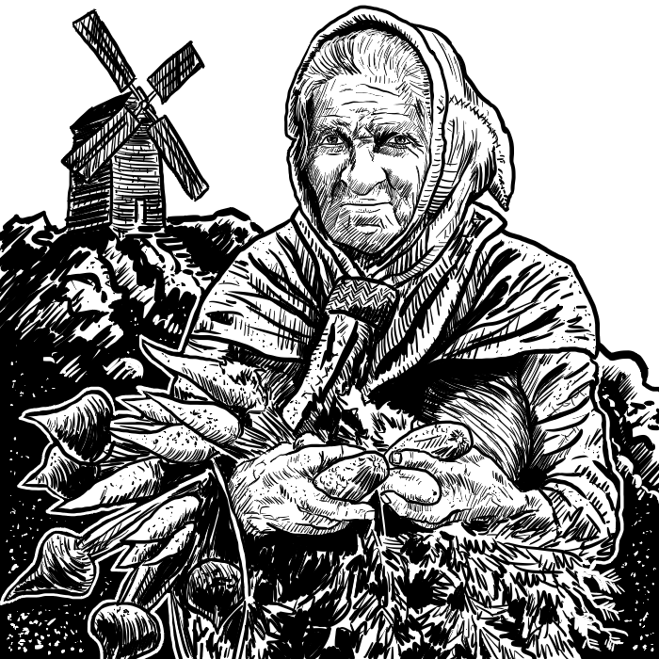

Uno degli aspetti su cui spesso non ci si sofferma, e il carattere dei personaggi non giocanti. Molte campagne hanno negozianti, esperti, gregari e altri cittadini, a volte può essere necessario creare una psiche un po’ più complessa. È capita talvolta che questi personaggi siano avari (o generosi) quanto l’arbitro stesso. Per evitare che succeda questo, qui di seguito sono indicate alcune tabelle che possono essere d’ispirazione, tirando un 1d100 oppure scegliendo il carattere che corrisponde alla vostra idea per un personaggio non giocante:

#### Tabella 2.2.1: Orgoglio (Ego)

| Tiro (1d100) | Orgoglio | Costituzione* | Carisma* | Avarizia | Qualità del lavoro |
| --- | --- | --- | --- | --- | --- |
| 01 | Nessuno | -1 | -1 | -15 | -5 |
| 02 - 07 | Poco | - | - | -10 | -1 |
| 08 - 13 | Un po’ | - | - | -5 | - |
| 14 - 89 | Normale | - | - | - | - |
| 90 - 91 | Superiore alla media | +1 | +1 | - | - |
| 92 - 93 | Molto superiore alla media | +1 | - | +5 | +1 |
| 94 - 98 | Vanitoso | +1 | -1 | +10 | +2 |
| 99 | Egoista | +1 | -2 | +15 | - |
| 00 | Egocentrico | +1 | -3 | +20 | - |

* = Modificatori

#### Tabella 2.2.2: Avarizia

| Tiro (1d100) + (1d20) + Modificatori | Avarizia | Prezzi di listino o di prestazioni |
| --- | --- | --- |
| <0 | Generoso | Se deve vendere, vende ad un decimo del valore |
| 0 | Generoso | Se deve vendere, vende ad un quinto del valore |
| 1 - 20 | Presta oggetti | Vende a metà del valore |
| 85 - 95 | Può prestare oggetti (2 probabilità su 3) | Vende al loro valore |
| 96 - 00 + 04 | Può prestare oggetti (1 probabilità su 3) | Aumentati del 10% |
| 00 + 05 - 09 | Può prestare oggetti (1 probabilità su 6) | Aumentati del 20% |
| 00 + 10 - 14 | Può prestare oggetti (1 probabilità su 12) | Aumentati del 50% |
| 00 + 15 - 17 | Può prestare oggetti (1 probabilità su 20) | Aumentati del doppio |
| 00 + 18 - 19 | Non presta oggetti | Aumentati del 250% |
| 00 + 20 | Non presta oggetti | Aumentati del triplo |

#### Tabella 2.2.3: Qualità del lavoro

| Tiro(1d100) + Modificatori | Qualità del lavoro |
| --- | --- |
| <1 | Spazzatura, si rompe dopo 1d6 usi, vale un decimo del prezzo |
| 1 - 20 | Economico, si rovina in metà del tempo, vale da un quinto a metà del prezzo |
| 21 - 99 | Normale |
| 100 | Resistente, dura il doppio del normale, vale fino a due volte e mezzo il suo prezzo |

La qualità del lavoro andrebbe ritirata per ogni oggetto venduto.

# Capitolo 3: Mostri

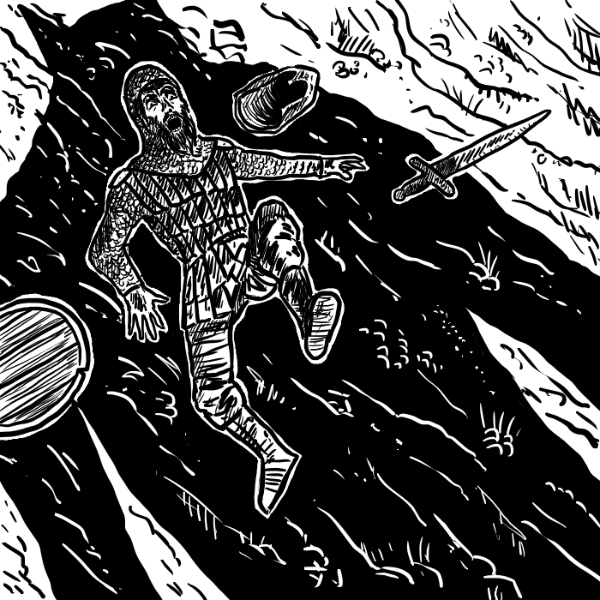

*La Scatola Bianca* e *La Scatola Bianca - Regole Avanzate* offrono all’arbitro una pletora di mostri, ed alcuni suggerimenti per la creazione di nuovi. Ma se voleste stupire non solo i vostri giocatori, ma anche voi stessi (o state semplicemente cercando l’ispirazione per completare un abbozzo che avete già in mente) potete usare le tabelle che seguono.

#### Tabella 3.1: Intelligenza del mostro

| Tiro (1d6) | Intelligenza Mostro |
| --- | --- |
| 1 - 3 | Molto intelligente |
| 4 - 5 | Semi intelligente |
| 6 | Non intelligente |

#### Tabella 3.2: Allineamento

| Tiro (1d8) | Allineamento* |
| --- | --- |
| 1 | Legale |
| 2 - 3 | Neutrale |
| 4 - 8 | Caotico |

* = I “Non-morti” sono sempre caotici

#### Tabella 3.3: Tipologia

| Tiro (1d8) | Tipologia |
| --- | --- |
| 1 - 4 | Mammifero |
| 5 – 7 | Rettile |
| 8 | Non-morto |

#### Tabella 3.4: Velocità

| Tiro (1d12) | Velocità |
| --- | --- |
| 01 - 03 | 6’ |
| 04 - 07 | 9’ |
| 08 - 10 | 12’ |
| 11 - 12 | 15’ |

#### Tabella 3.5: Classe Armatura

| Tiro (1d12) | Mammifero | Rettile |
| --- | --- | --- |
| 01 | 3 [16] | 2 [17] |
| 02 – 03 | 4 [15] | 3 [16] |
| 04 – 06 | 5 [14] | 4 [15] |
| 07 – 09 | 6 [13] | 5 [14] |
| 10 – 11 | 7 [12] | 6 [13] |
| 12 | 8 [11] | 7 [12] |

#### Tabella 3.6: Dadi Vita

| Tiro (1d12) | Dadi Vita |
| --- | --- |
| 01 | Livello Incontro +3 |
| 02 - 03 | Livello Incontro +2 |
| 04 - 05 | Livello Incontro +1 |
| 06 - 09 | Livello Incontro |
| 10 - 11 | Livello Incontro -1* |
| 12 | Livello Incontro -2* |

* = In caso valore negativo, considerare 1/2 dado vita

#### Tabella 3.7: Modificatore Dadi Vita

| Tiro (1d6) | Modificatore DV |
| --- | --- |
| 1 | DV +2 |
| 2 - 3 | DV +1 |
| 4 - 5 | DV |
| 6 | DV -1 |

Per calcolare il numero di caratteristiche speciale da dare ad un mostro in base ai suoi dadi vita

#### Tabella 3.8: Numero di caratteristiche speciali

Tirare un 1d100, incrociare la riga dei DV, ed in base al valore sul dado, dare tante caratteristiche quante sull’intestazione della colonna

| DV | 1 | 2 | 3 |
| --- | --- | --- | --- |
| <01 | 80 | 90 | 00 |
| 01 - 02 | 50 | 80 | 95 |
| 03 - 04 | 40 | 75 | 90 |
| 05 - 06 | 30 | 60 | 80 |
| 07 - 08 | 20 | 50 | 75 |
| 09 - 10 | 10 | 40 | 50 |
| 10+ | 01 | 30 | 50 |

#### Tabella 3.9: Dado Attacco

Tirare un 1d6, selezionale la colonna in base al livello del mostro, e trovate il valore dei dadi dell’attacco

| Tiro (1d6) | 1-4 | 5-8 | 5-10 | 10+ |
| --- | --- | --- | --- | --- |
| 1 | 1d3 | 1d6 | 1d8 | 1d10 |
| 2 | 1d4 | 1d8 | 1d10 | 2d6 |
| 3 | 1d6 | 1d8 | 2d6 | 2d6+2 |
| 4 | 1d6 | 1d10 | 2d6 | 2d6+2 |
| 5 | 1d8 | 2d6 | 2d6+2 | 3d8 |
| 6 | 1d8 | 2d6 | 2d6+2 | 3d8 |

Il tipo di danno dipende dall’intelligenza del mostro: morso dai non intelligenti, arma dagli intelligenti, ed eguali probabilità per entrambi nei semi intelligenti.

## Caratteristiche speciali

Queste caratteristiche dipendono dal tipo di creatura (rettile/mammifero/non-morto). Per tirare questa tabella, tirare un 1d6 ed un 1d8. In base ai DV del mostro, alcune caratteristiche possono variare.

#### Tabella 3.10: Classe Mostro per DV

| DV | Classe |
| --- | --- |
| <01 – 04 | I |
| 05 - 08 | II |
| 09 - 10 | III |
| 10+ | IV |

#### Tabella 3.11: Mammifero

| Tiro (1d6 + 1d8) | Caratteristiche |
| --- | --- |
| 1-2 / 1 | Ostile contro i Nani |
| 1-2 / 2 | Ostile contro gli Elfi |
| 1-2 / 3 | Ostile contro i Halfling |
| 1-2 / 4 | Ostile contro i Maghi/Utilizzatori di Magia |
| 1-2 / 5 | Ostile contro i Chierici |
| 1-2 / 6 | Ostile contro i Paladini |
| 1-2 / 7 | Rigenera I:1d3 II:1d4 III:1d6 IV:1d8 punti vita ogni turno |
| 1-2 / 8 | Danno doppio |
| 3-4 / 1 | Può essere colpito solo da armi argentate |
| 3-4 / 2 | Le armi argentate fanno su di lui il doppio del danno |
| 3-4 / 3 | Tentacolo velenoso, I:1d4 II:1d8 III: 1d12 IV: 1d20 danni |
| 3-4 / 4 | Può volare, 24’ per turno |
| 3-4 / 5 | Morso velenoso, I:1d3 II:1d6 III: 1d8 IV: 1d12 danni |
| 3-4 / 6 | Il morso causa una malattia, mortale in 1d20 giorni |
| 3-4 / 7 | Lo sguardo causa I: Stordimento 1d3 turni II: Stordimento 1d8 turni III: Stordimento 1d12 turni IV: Paralizzato |
| 3-4 / 8 | Ragnatela |
| 5-6 / 1 | Corna, 1d6 danni |
| 5-6 / 2 | Artigli, 1d4 danni ciascuno |
| 5-6 / 3 | Immune ai dardi |
| 5-6 / 4 | Movimento silenzioso |
| 5-6 / 5 | Proboscide che succhia sangue, 1d4 ogni turno |
| 5-6 / 6 | Può ammaliare le persone |
| 5-6 / 7 | I: Niente II: Dardo Elettrico III: Dardo Elettrico 3d6 danni IV: Dardo Elettrico 4d6 danni |
| 5-6 / 8 | Scudo Antimagia |

#### Tabella 3.12: Rettile

| Tiro (1d6 + 1d8) | Caratteristiche |
| --- | --- |
| 1-2 / 1 | I: Tocco paralizzante II: Sguardo paralizzante III: Tocco pietrificante IV: Soffio pietrificante |
| 1-2 / 2 | Morso velenoso, I: 1d4 danni II: 1d6 danni III: 1d10 danni IV: 1d12 danni |
| 1-2 / 3 | Pungiglione nella coda, I: 1d6 danni II: 1d8 danni III: 1d10 danni IV: 1d12 danni |
| 1-2 / 4 | Soffio gelato, I: 1d6 danni II: 2d6 danni III: 3d6 danni IV: 4d6 danni |
| 1-2 / 5 | Soffio gassoso, I: 1d6 danni II: 2d6 danni III: 3d6 danni IV: 4d6 danni |
| 1-2 / 6 | Soffio ardente, I: 1d8 danni II: 2d8 danni III: 3d8 danni IV: 4d8 danni |
| 1-2 / 7 | Migliora la classe armatura di 1 (-1 CAD, +1 CAA) |
| 1-2 / 8 | Migliora la classe armatura di 2 (-2 CAD, +2 CAA) |
| 3-4 / 1 | Aggiunge un DV |
| 3-4 / 2 | Aggiunge due DV |
| 3-4 / 3 | Movimento -3’ |
| 3-4 / 4 | Volante, 18’ |
| 3-4 / 5 | Lancia aculei dalla coda, I: 1d4 danni II: 2d4 danni III: 3d4 danni IV: 4d4 danni |
| 3-4 / 6 | Rigenera punti vita ogni turno (I: 1d3 II: 2d3 III: 3d3 IV: 4d3) |
| 3-4 / 7 | Comanda serpenti, I: 1d6 II: 2d6 III: 3d6 IV: 1d6 Gigante |
| 3-4 / 8 | Danno doppio |
| 5-6 / 1 | Senza gambe, +3’ al movimento |
| 5-6 / 2 | Il morso causa una malattia, mortale in 1d20 giorni |
| 5-6 / 3 | Armi magiche o argentate raddoppiano il danno |
| 5-6 / 4 | Zanne fanno 1d4 danni extra |
| 5-6 / 5 | Lo sguardo causa Confusione |
| 5-6 / 6 | Alterare il tempo (rallentamento) ha effetti doppi |
| 5-6 / 7 | Artigli, 1d4 danni ciascuno |
| 5-6 / 8 | La lingua è tentacolare, 1d4 danni |

#### Tabella 3.13: Non-morto

| Tiro (1d6 + 1d8) | Caratteristiche | |
| --- | --- | --- |
| 1-2 / 1 | | Immune ai dardi |
| 1-2 / 2 | | Può essere colpito solo da armi magiche |
| 1-2 / 3 | | Può essere colpito solo da armi magiche o argentate |
| 1-2 / 4 | | Può essere colpito solo da armi magiche o argentate, danno dimezzato |
| 1-2 / 5 | | Distrutti dal fuoco |
| 1-2 / 6 | | Distrutti dalla luce solare |
| 1-2 / 7 | | Distrutti dall’acqua corrente |
| 1-2 / 8 | | Distrutti dall’acqua santa |
| 3-4 / 1 | | Distrutti dal freddo |
| 3-4 / 2 | | Scacciato da un simbolo sacro |
| 3-4 / 3 | | Scacciato da uno specchio |
| 3-4 / 4 | | Scacciato dall’aglio |
| 3-4 / 5 | | Scacciato dalla belladonna |
| 3-4 / 6 | | Se un umano viene ucciso da questo mostro, diventa non-morto a sua volta |
| 3-4 / 7 | | Non-morto legale, non può essere scacciato dai Chierici |
| 3-4 / 8 | | Scaccia/distrugge i chierici* |
| 5-6 / 1 | | Ammalia le persone |
| 5-6 / 2 | | I: Niente II: Tocco paralizzante III: Tocco putrescente (come Mummia) per 1d12 turni IV: Drena un livello |
| 5-6 / 3 | | Comanda Ratti: I: 1d20 II: 1d100 III: 1d4 Giganti IV: 1d8 Giganti |
| 5-6 / 4 | | Comanda Lupi: I: 1d4 II: 1d6 III: 1d8 IV: 1d8 Giganti** |
| 5-6 / 5 | | Volante, 18’ |
| 5-6 / 6 | | I: Niente II: Sguardo Confondente III: Sguardo Confondente IV: Sguardo Paralizzante |
| 5-6 / 7 | | Distrutto solo dal fuoco |
| 5-6 / 8 | | Invisibile |

* Dividi i DV del non-morto per due ed usalo come livello del chierico nella tabella “Scacciare i non-morti”. Usa come DV del non-morto la metà del livello del chierico da scacciare/distruggere

** In questo libro

### Altre caratteristiche

#### Tabella 3.14: Probabilità altre caratteristiche

| Tiro (1d100) | Numero altre caratteristiche |
| --- | --- |
| 01 - 70 | 0 |
| 71 – 85 | 1 |
| 86 – 95 | 2 |
| 96 – 00 | 3 |

#### 

#### Tabella 3.15: Altre caratteristiche

| Tiro (1d8) | Altre caratteristiche |
| --- | --- |
| 1 | Senza testa |
| 2 | 3 occhi |
| 3 | 4 occhi |
| 4 | Occhi su tentacoli |
| 5 | Zanne molto lunghe |
| 6 | Artigli molto lunghi |
| 7 | Antenne |
| 8 | Corpo diviso in tre parti |

### Descrizione fisica

La descrizione fisica va inventata, ricordando che i non-morti possono essere anche delle semplici figure incappucciate.

#### Tabella 3.16: Dimensione

| DV | Piccola | Media | Grande |
| --- | --- | --- | --- |
| 01 - 04 | 01 - 04 | 05 - 11 | 12 |
| 05 - 08 | 01 - 02 | 03 - 09 | 10 - 12 |
| 09 - 10 | 01 | 02 - 08 | 09 - 12 |
| 10+ | 01 | 02 - 07 | 08 - 12 |

#### Tabella 3.17: Arti (Gambe)

| Tiro (1d8) | Gambe |
| --- | --- |
| 1 | 1 |
| 2 - 5 | 2 |
| 6 - 7 | 3 |
| 8 | 4 |

#### Tabella 3.18: Arti (Braccia)

| Tiro (1d8) | Braccia |
| --- | --- |
| 1 | 1 |
| 2 - 4 | 2 |
| 5 - 7 | 2 tentacoli |
| 8 | 3 |

#### Tabella 3.19: Colori

| Tiro (1d20) | Mammiferi | Rettili |
| --- | --- | --- |
| 01 - 06 | Grigio | Verde |
| 07 - 10 | Bianco | Grigio |
| 11 - 12 | Nero | Grigio-verde |
| 13 | Marrone | Blu |
| 14 | Verde | Rosso |
| 15 | Blu | Nero |
| 16 | Rosso | Giallo |
| 17 - 18 | A strisce | A strisce |
| 19 - 20 | Maculato | Maculato |

Se il risultato è “A strisce” o “Maculato”, ritira il dado, ignorando un’altra volta questi risultati (tranne nel caso il risultato sia di nuovo a strisce, in quel caso potresti considerare un mostro con strisce di tre tonalità differenti). Nel caso “Maculato”, il primo colore è il colore di fondo, il secondo colore è il colore delle macchie.

#### Tabella 3.20: Tipo di pelle

| Tiro (1d8) | Mammiferi | Rettili |
| --- | --- | --- |
| 1 - 4 | Pelo | Scaglie |
| 5 - 7 | Pelle | Pelle |
| 8 | Piume | Pelo |

# PARTE II - Giocare

In questa seconda parte vedremo degli strumenti per la gestione delle avventure: approfondimenti regolistici o chiarimenti. Come sempre, l’Arbitro sceglie se applicare queste regole o giocare una partita più “libera”.

# Capitolo 4: Gregari

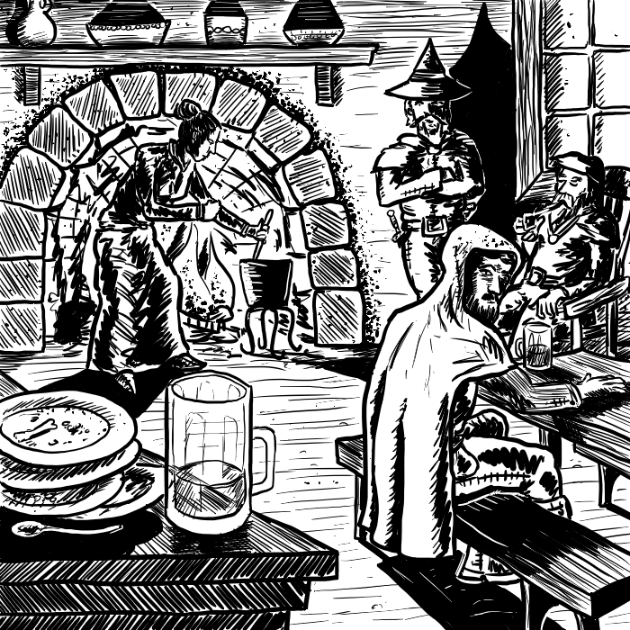

*La Scatola Bianca* presenta un listino dei possibili gregari che possono unirsi ai giocatori oppure offrire i loro servigi. Qui di seguito alcuni consigli sull’apporto di ciascuno di esso, più un gregario completamente nuovo: lo Scriba.

## 1. Descrizione Gregari

### Addestratore di animali

Gli addestratori di animali sono necessari per addestrare ogni tipo di creatura non addomesticata. Un addestratore può addestrare solo un tipo di creatura e non più di sei creature alla volta. La durata dell’addestramento verrà determinata dall’Arbitro.

### Alchimista

Gli alchimisti possono duplicare le pozioni da un campione o da una formula dimostrata a metà del costo regolare della pozione. Possono anche ricercare nuove pozioni (anche veleni, ma questo è un atto malvagio) al doppio del costo di una ricerca magica equivalente del mago.

### Armaiolo

Per mantenere armi e armature è necessario un armaiolo ogni 50 guerrieri. Un armaiolo libero da impegni può forgiare tre scudi o due elmi in una settimana, un’armatura in un mese, o un’armatura a piastre in due mesi. Con due assistenti, questo valore raddoppia. Con sei assistenti, il numero di oggetti prodotti è triplicato.

### Assassino

Gli assassini non si trovano facilmente; in ogni di gioco ne potrete incontrare dagli 1 a 6. Il successo è determinato dall’Arbitro in base al potere e alle precauzioni del soggetto. Assumere un assassino è considerato un atto malvagio.

### Capitano, Nave

Un capitano è necessario per gestire qualsiasi vascello che solchi i mari, mantenendo l’ordine, la disciplina e la capacità alla navigazione.

### Fabbro

Per mantenere ferri di cavallo, briglie, fibbie, assi e ruote ogni 50 cavalli è necessario un fabbro. Un fabbro libero da impegni può forgiare un set di punte di freccia, quattro lance, due accette o spade, o una spada a due mani in una settimana.

### Ingegnere

Un ingegnere è richiesto per la costruzione di qualunque ponte, roccaforte o altra fortificazione. Sono necessari, inoltre, per indebolire mura fortificate o qualsiasi operazione di scavo di tunnel o miniera.

### Marinaio

I marinai sono necessari per gestire qualunque nave in acqua. Nel combattimento nave contro nave sono equivalenti a bucanieri.

### Saggio

Un saggio è un maestro nella conoscenza esoterica che può vestire la veste di consigliere.

### Spia

Le spie non si trovano facilmente; in ogni di gioco ne potrete incontrare dalle 1 a 6. Le spie si infiltrano, origliano, pedinano e spiano per ottenere o impiantare informazioni o oggetti. Il successo è determinato dall’Arbitro in base alle precauzioni prese dal soggetto.

## 2. Lo Scriba

Presentiamo qui un nuovo tipo di gregario, lo Scriba. Il loro scopo è copiare i testi magici che i vostri personaggi maghi possono aggiungere al loro libro degli incantesimi. Può capitare che maghi di livello elevato vogliano proteggere i loro incantesimi più potenti, e scrivano nei loro libri degli incantesimi in un linguaggio segreto e maledetto che può essere compreso solo da questi specialisti. Purtroppo, anche tra gli Scribi questa maledizione miete le sue vittime, portando gli Scribi ad una pazzia non curabile con metodi normali. Esistono due tipi di Scriba: quelli specializzati in incantesimi da mago e quelli specializzati in incantesimi da chierico. Entrambi i tipi riescono a copiare incantesimi draconici, dettagliati in questo libro. Di seguito sono indicate le tabelle per calcolare le statistiche dello scriba.

#### Tabella 4.1.1: Allineamento Scriba

| Tiro (1d100) | Allineamento Mago | Allineamento Chierico |
| --- | --- | --- |
| 01 - 70 | Legale | Legale |
| 71 - 80 | Neutrale | Legale |
| 81 - 90 | Neutrale | Caotico |
| 91 - 100 | Caotico | Caotico |

#### Tabella 4.1.2: Abilità Scriba

| Tiro (1d100) | Possibilità di errore | Pazzia* |
| --- | --- | --- |
| 01 - 25 | 25% / 75%* | 35% |
| 26 - 50 | 15% / 45%* | 25% |
| 51 - 75 | 10% / 30%* | 20% |
| 76 - 85 | 5% / 15%* | 15% |
| 86 - 95 | 2% / 6%* | 10% |
| 96 - 00 | 1% / 3%* | 5% |

* = Incantesimi dal terzo livello in su.

La probabilità di errore indica la probabilità che l’incantesimo sia ricopiato errato, e che abbia degli effetti collaterali a scelta dell’arbitro. Il secondo valore indica la probabilità di errore per incantesimi dal terzo livello in su, e la probabilità che lo scriba impazzisca. Se ciò avverrà, tutte le trascrizioni saranno errate. La pazzia è ben nascosta, non è possibile rendersene conto se non con poteri particolari. L’abilità dello scriba aumenta di 2 punti ogni 5 incantesimi trascritti. Inoltre, se l’allineamento tra scriba e cliente differisce di un grado (legale-neutrale o neutrale-caotico), la percentuale di errore viene raddoppiata. Nel caso la differenza sia totale (legale-caotico), la percentuale triplica. Il costo di uno scriba è dai 1000 ai 5000 PO al mese. Essendo spiriti liberi, c’è un percentuale del 5% cumulativa che ogni mese lo scriba lasci il luogo dove si trova. La percentuale raddoppia se c’è differenza tra gli allineamenti dello scriba e della maggior parte dei suoi clienti.

# Capitolo 5: Gestire Tesori in Eccesso

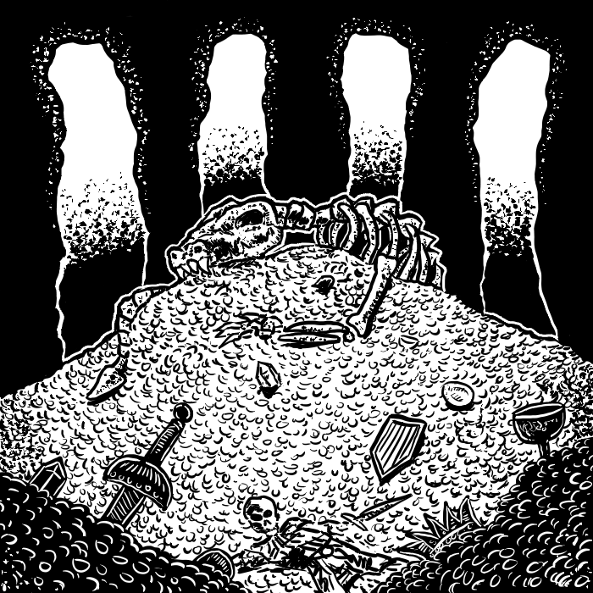

A volte capita che un gruppo di personaggi sia così fortunato da accumulare un così grande tesoro che i vari costi per l’avventura diventano irrilevanti, ma allo stesso tempo non così tanti soldi da investire in fortezze o abitazioni. Non si può lasciare tutto quell’oro nella stanza di una locanda! Spetta all’arbitro trovare un modo per separare i giocatori dai loro tesori, nel caso si stato molto prodigo durante l’avventura. Una soluzione è quella di cambiare una piccola regola de *La Scatola Bianca*: “Invece di guadagnare un PE per ogni pezzo d’oro acquisito, si guadagneranno i PE in base al tesoro speso”. Il numero di PE guadagnati equivale al numero di pezzi d’oro spesi diviso il numero di dadi vita massimi della classe dei personaggi (Chierico 8, Guerriero 10 e così via). Questa formula vale solo per l’esperienza legata al tesoro e non all’uccisione dei mostri o punti esperienza assegnati dall’arbitro. Solo alcune spese fanno guadagnare PE, e dipendono dalla classe del personaggio (vengono presentati degli esempi in seguito). Fondi spesi per la manutenzione e l’acquisto dell’equipaggiamento, gregari e altre spese di servizio non contano per l’esperienza. Neanche spese di lusso (sistemazioni sfarzose, castelli o similari) o investimenti contano per il guadagno di PE; eventuali soldi guadagnati grazie a queste spese possono a loro volta usati per spese legate alla classe e quindi al guadagno di PE. I gregari possono usare il loro salario per aumentare il loro livello, ma i PE guadagnati così sono la metà di un personaggio giocante.

### Spese di esempio

### Sacrifici (tutte le classi)

Il tesoro offerto direttamente ad una divinità, un demone o ad un suo rappresentante. Questa offerta dev’essere fatta una volta alla settimana, ed entro una settimana da quando è stato guadagnato il tesoro (ovviamente ci sono casi particolari in cui si può fare un’eccezione, come nel caso di lunghi viaggi nelle terre selvagge). Queste offerte non possono essere derivate dal pagamento di qualche servizio reso o qualche tangente intascata. Può essere però il tesoro per cui si era partiti in missione. Le decime possono essere considerate sacrifici. A discrezione dell’arbitro, se il sacrificio è 100 PO per livello, il destinatario potrebbe garantire un favore, se non addirittura un desiderio.

### Filantropia (solo legali)

Qualunque somma di denaro donata ai meno fortunati o comunque personaggi non giocanti (non gregari dei giocatori). Deve esistere un vero motivo per effettuare la donazione, e questi soldi non possono essere dati come pagamento per un servizio o per corrompere. Se non esiste un motivo valido per dare donare dei pezzi d’oro, i soldi possono essere donati al tempio Legale locale. A discrezione dell’arbitro, se è stato donato un grande quantitativo di denaro, tirare sulla tabella di reazione.

### Ricerca magica (solo maghi e utilizzatori di magia)

Fino ad un massimo di 250 PO per livello al giorno possono essere usati per “ricerche magiche”. Le spese per produrre oggetti magici, pozioni e veleni non contano per il guadagno dell’esperienza. Produzione e ricerca non possono essere eseguite insieme.

### Tesori del clan (Nani e popoli con tradizione simile)

Viene riconosciuta esperienza per ogni contributo al tesoro comune del clan di appartenenza. Questo tesoro comune è ben sorvegliato e nessuno può prelevarne per spese personali. Teoricamente, il tesoro non è considerato “in gioco”. Per contribuire al tesoro, bisogna andare dove si trova il suddetto tesoro o consegnato a dei guardiani di fiducia.

### Divertimenti (Guerrieri, Bardi, Ladri, e tutti i Caotici)

A queste feste bisogna escludere Cacciatori, Paladini e Monaci. Bagordi a base di vino, canzoni, gioco d’azzardo e altri divertimenti. Bisogna considerare una spesa di massimo 500 PO per livello a notte (250 PO se i punti ferita sono inferiori del 50% del massimo). Il personaggio può divertirsi per quanti notti reputa opportuno, finché rientra nel limite dei suoi punti costituzione. Dopodiché, dovrà riposarsi per altrettante notti.

### Considerazioni

Ricordate che applicando questo sistema, spingerete i vostri giocatori ad uccidere i mostri che incontreranno nel loro cammino. I vostri guerrieri avanzando di livello faranno sempre meglio, al contrario dei ladri. Preparatevi a fare degli aggiustamenti, se lo reputate necessario. Usando questo sistema, non solo rimuoverete del tesoro in eccesso, ma darete ai vostri giocatori alcune importanti scelte, come tra un’arma più performante o dei punti esperienza che li avvicinerebbero al livello successivo. Inoltre, renderete più “vivi” i personaggi dei vostri giocatori con delle azioni al di fuori delle solite avventure.

# Capitolo 6: Eventi Casuali in Città

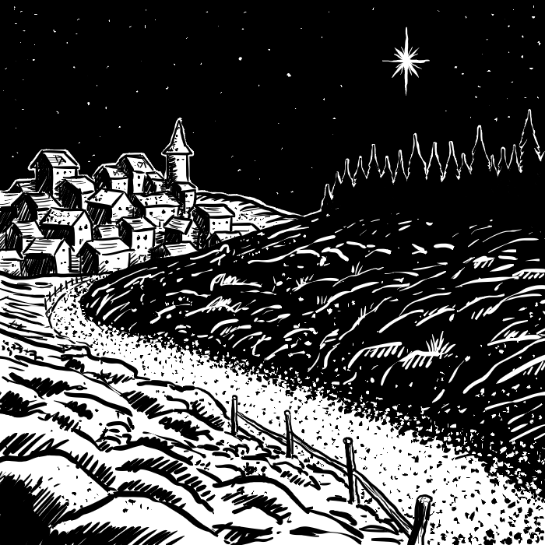

Per quanto gli animali sociali (come gli esseri umani) si aggreghino per cercare mutua protezione, può capitare che tutta una comunità soffra in qualche maniera. Fortunatamente non sono eventi molto comuni. Questa tabella di eventi casuali vuole essere un’ispirazione per l’Arbitro di gioco. I personaggi dei giocatori potrebbero scoprire questi avvenimenti mesi dopo essere avvenuti, o non scoprirlo affatto. Oppure anche solo farne parte. Un evento come un mostro che continua a terrorizzare il villaggio potrebbe essere un’ottima opportunità per un’avventura. Un’invasione da un regno malvagio del nord potrebbe essere la causa per un giocatore per emigrare o unirsi all’esercito. Un modo per usare questa tabella potrebbe essere di tirarla per ogni provincia/feudo di ogni regno. Oppure, anche per ogni villaggio/insediamento/città del regno o impero. Volendo, si potrebbe lanciare su questa tabella per ogni settimana di gioco, anche se si rischia di creare un regno troppo turbolento. In ogni caso, l’Arbitro dovrebbe interpretare i risultati, evitando attacchi da province vicine se le suddette provincie sono tutte amichevoli, oppure oppressione politica in un regno governato da un governo giusto ed equo. In questi casi, siate creativi nel modificare i risultati del tiro, oppure al massimo ritirate.

#### Tabella 6.1: Eventi casuali in città

| Tiro (1d100) | Primavera | Estate | Autunno | Inverno |
| --- | --- | --- | --- | --- |
| Nessun evento | 01-83 | 01-79 | 01-79 | 01-80 |
| Calore estremo/Siccità | 84 | 80-81 | 80 | - |
| Tempeste di neve/Bufere | - | - | 81 | 81-85 |
| Forti piogge/Inondazioni | 85-86 | 82 | 82 | 86-87 |
| Tempeste o Terremoti | 87 | 83 | 83 | 88-89 |
| Raccolto scarso/Carestia/Rivolte per il cibo | - | - | 84-85 | - |
| Raccolto abbondante/Perturbazioni economiche | - | - | 86-87 | - |
| Recessione/Depressione/ Inflazione/Sfruttamento | 88 | 84 | 88 | 90 |
| Oppressione/Inquisizione/Caccia alle streghe | 89 | 85 | 89 | 91 |
| Tensioni sociali/Rivolte/ Insurrezioni/Colpi di stato | 90 | 86 | 90 | 92 |
| Tentativi di assassinio/ Intrighi/Cambio di regnante | 91 | 87 | 91 | 93 |
| Invasioni al confine | 92-94 | 88-90 | 92 | 94 |
| Invasione/Criminalità/ Guerra | 95-96 | 91-92 | 93 | 95 |
| Piaga/Epidemia | 97 | 93-95 | 94-95 | 96 |
| Terrore in un villagio (mostri, banditi, etc.) | 98-99 | 96-98 | 96-98 | 97-98 |
| Più di un evento | 00 | 99-00 | 99-00 | 99-00 |

# Capitolo 7: Risse

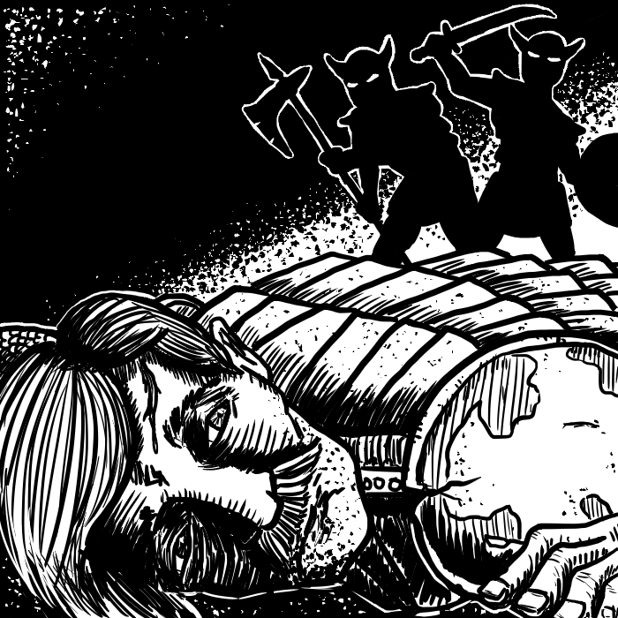

A volte capita che durante una tranquilla bevuta una discussione accesa degeneri in una rissa. Senza bisogno di usare le regole complete di combattimento, potete risolvere la cosa a cazzotti e pugni, conoscendo semplicemente la Forza, la Destrezza e la Costituzione degli esseri coinvolti.

### Prima mossa

Confrontate i valori di destrezza tra i combattenti: se uno supera l’altro di due punti o più, spetta la prima mossa. In caso contrario, tirate i dadi per decidere chi inizia prima.

I contendenti possono quindi scegliere tra due mosse: afferrare e tirare pugni

### Afferrare

Calcolare il coefficiente di afferramento, sommando Forza e Destrezza e dividendo per due, arrotondando per difetto. Quando un personaggio tenta di afferrare l’altro, calcolare la differenza tra i due (afferrante - afferrato). Dopodiché, usando la tabella presentata in seguito, e tirando 2d6, calcolare se la manovra ha avuto luogo e quanti “danni” temporanei al punteggio di costituzione dell’afferrato sono stati inflitti. Se il valore di costituzione va a zero, il contendente perde i sensi. Se la tabella indica un risultato nullo, la mossa non ha avuto esito positivo. L’afferrato, per divincolarsi, deve eseguire la stessa procedura, ed ottenere un risultato “D” dalla stessa tabella. In seguito, l’afferrante, per mantenere la presa, deve ottenere un valore numerico e non nullo: in caso contrario, l’afferrato si libera della presa.

#### Tabella 7.1: Afferrare e divincolarsi

| Tiro (2d6) | >3 | 3 | 2 | 1 | <1 |
| --- | --- | --- | --- | --- | --- |
| 2 | 4\D | 3\D | 3\D | 2\D | 2\D |
| 3 | 3\D | 3\D | 3\D | 2\D | 2\D |
| 4 | 3\D | 3\D | 2\D | 2\D | 2\D |
| 5 | 3\D | 3\D | 2\D | 2\D | 2\D |
| 6 | 2\D | 2\D | 1 | 1 | 1 |
| 7 | 2\D | 2\D | 1 | 1 | 1 |
| 8 | 2\D | 2\D | 1 | 1 | - |
| 9 | 1 | 1 | 1 | 1 | - |
| 10 | 1 | 1 | 1 | - | - |
| 11 | 1 | 1 | - | - | - |
| 12 | 1 | - | - | - | - |

(Esempio: un guerriero Forza 13, Destrezza 14, fattore di afferramento 13, tenta di afferrare un altro guerriero, con Forza 15, ma Destrezza 10, e fattore di afferramento 12. La differenza è quindi 1, e dopo aver tirati i dadi ed ottenuto 3, l’afferramento ha successo e vengono inflitti due danni al valore di costituzione. L’altro, per risposta, può solo afferrare a sua volta o tentare di divincolarsi. Prova questa seconda opzione, e tira 2d6. Essendo la differenza -1, ed ottenendo 4 con i dadi, non riesce a divincolarsi. Il primo personaggio, allora, tenta di continuare la presa, ma tirando 11, fallisce nell’intento. Il difensore, a questo punto, può provare la presa o provare a mollare un pugno.

### Pugni

Se il valore di destrezza dell’attaccante è superiore a quello del difendente, dividere (per difetto) le due destrezze per ottenere il numero di tentativi di pugni che l’attaccante può dare. Per esempio, se l’attaccante avesse Destrezza 18 su di un difensore con Destrezza 3, avrebbe diritto a 6 tentativi di pugno totali. In ogni caso, il minimo è uno. Per convertire un tentativo di pugno in un pugno, vanno tirati 2d6: il risultato dev’essere compreso tra 2 a 7 per il primo tentativo di pugno, da 2 a 6 per i seguenti. Dopo ogni pungo andato a segna, sottrarre dalla forza dell’attaccante il valore di costituzione del difensore, e controllare la seguente tabella per calcolare il numero di danni temporanei alla costituzione.

#### Tabella 7.2: Pugni

| Tiro (2d6) | >3 | 3 | 2 | 1 | <1 |
| --- | --- | --- | --- | --- | --- |
| 2* | -5\50% | -4\40% | -3\30% | -2\20% | -1\10% |
| 3 | -3 | -3 | -2 | -2 | -1 |
| 4 | -3 | -3 | -2 | -1 | -1 |
| 5 | -3 | -2 | -2 | -1 | -1 |
| 6 | -2 | -2 | -2 | -1 | -1 |
| 7 | -2 | -2 | -1 | -1 | -1 |
| 8 | -2 | -1 | -1 | -1 | 0 |
| 9 | -2 | -1 | -1 | 0 | 0 |
| 10 | -2 | -1 | 0 | 0 | 0 |
| 11 | -1 | -1 | 0 | 0 | 0 |
| 12 | -1 | 0 | 0 | 0 | 0 |

* = Tirare un 1d100: se il risultato rientra nella percentuale indicata, il colpo è un knockout, ed il difensore perde subito i sensi.

# Capitolo 8: Commercio Marittimo

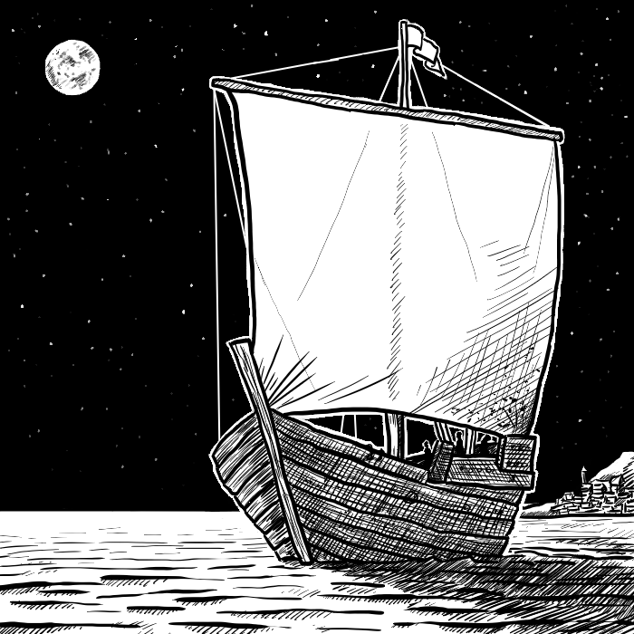

I personaggi dei vostri giocatori sono arrivati in una fiorente città portuale, con una più che discreta quantità di monete d’oro nella scarsella, e sentono il richiamo del commercio marittimo. *La Scatola Bianca - Regole Avanzate* offrono un capitolo dedicato all’esplorazione marittima, ma un commerciante di successo non può supervisionare personalmente ogni singolo viaggio. Ecco perché viene qui presentato una maniera per regolare l’andamento di una spedizione marittima mercantile. Per comodità, assumiamo una rotta commerciale “lineare”, con città portuali messe in successione. Le navi difficilmente si allontaneranno oltre le 50 miglia dalla costa. Alcuni dettagli dipenderanno dalla vostra campagna ed ambientazione: per questo sottosistema, si considerano 9 città portuali, con le più distanti nella rotta tra loro 2.500 miglia. Usando questo sistema, i vostri giocatori/mercanti proveranno l’ebbrezza di un investimento a lungo termine, senza poter sapere in anticipo l’esito del risultato.

### Assunzioni

Si considera un carico indefinito, acquistabile e rivendibile in ciascun porto in maniera legale. Una piccola nave mercantile può trasportare massimo 10.000 PO di carico, un mercantile grande fino a 50.000 PO. Ovviamente non bisogna riempire completamente la nave, se il giocatore non lo desidera.

### Spese e tasse

Ogni porto in cui la nave fa scalo, eccetto il porto di partenza del mercantile, richiede che vengano pagate commissioni e spese per un valore di 500 PO per navi mercantili piccole, e 2.500 PO per navi più grandi. Ogni paese ha una percentuale di tasse da pagare riferita al prezzo di vendita del carico. Un valore comune è il 5%.

### Profitti e perdite

La quantità di profitti e perdite viene determinata dal numero di porti saltati nella rotta commerciale e da un tiro percentuale. Più porti vengono saltati, più grandi saranno i profitti o le perdite. In più, aumenteranno anche le possibilità che la nave venga perduta per cause come tempeste, pirati, mostri marini, etc.

#### Procedura

Il giocatore/mercante compra un carico con i suoi fondi personali, e scrive gli ordini al capitano. Questi ordini indicano presso quali porti fermarsi, quale margine minimo di profitto accettare per vendere, quanto carico da comprare prima di salpare, e un tempo massimo prima di far ritorno al porto base. Questo foglio viene dato all’arbitro che determinerà i risultati seguendo questi ordini. Questi risultati sono tenuti nascosti al giocatore finché il personaggio non riceve aggiornamenti, si trova nella stessa città dove il mercantile ha gettato l’ancora, o voci sulla triste sorte del vascello hanno iniziato a diffondersi. Ricordatevi che non dovete per forza vendere in perdita. Se un carico dovesse essere in perdita (o inferiore alle vostre aspettative di guadagno), il vostro capitano può essere istruito per saltare il porto in questione. In questo caso, il porto viene considerato “saltato”, e il prossimo tiro sulla tabella va letto di conseguenza. Se non ci sono indicazioni specifiche, il vostro capitano venderà al prezzo risultante dal tiro.

### Determinare i profitti e le perdite

Una volta ricevuti gli ordini di navigazione, l’arbitro tira il dado percentuale sulla tabella seguente, incrociando il valore di porti saltati. Viene applicato il valore percentuale al carico trasportato, e viene quindi indicato il valore di vendita. A questo bisogna sottrare le spese e le tasse, e possibilmente il costo di un nuovo carico. L’arbitro, quindi, tira 1d4 per determinare il numero di settimane che la nave starà ormeggiata al porto per garantire riparazioni, libere uscite all’equipaggio, compravendita della mercanzia, e così via. La nave riparte secondo gli ordini di navigazione. La procedura si ripete finché la nave raggiunge il porto base o viene perduta. Nel caso di questo tragico evento, la notizia viene riportata al personaggio del giocatore in 1d6+2 settimane. Quando la nave arriva in un porto dove si trova il personaggio, viene notificato immediatamente.

#### Tabella 8.1: Profitti/perdite per porti saltati

Tirare un 1d100, ed incrociare la colonna con il numero di porti saltati

| Tiro (1d100) | 0 | 1 | 2 | 3 | 4 | 5 | 6 + |
| --- | --- | --- | --- | --- | --- | --- | --- |
| 01-05 | 85% | 80% | 70% | 60% | 50% | 40% | 30% |
| 06-10 | 90% | 85% | 80% | 70% | 60% | 50% | 40% |
| 11-15 | 95% | 90% | 85% | 80% | 70% | 60% | 50% |
| 16-20 | 100% | 95% | 90% | 85% | 80% | 70% | 60% |
| 21-25 | 105% | 100% | 95% | 90% | 90% | 85% | 80% |
| 26-30 | 105% | 105% | 110% | 115% | 115% | 120% | 120% |
| 31-35 | 110% | 110% | 115% | 120% | 125% | 140% | 150% |
| 36-40 | 110% | 115% | 120% | 130% | 135% | 160% | 200% |
| 41-60 | 110% | 120% | 130% | 140% | 150% | 200% | 300% |
| 61-65 | 115% | 125% | 150% | 160% | 200% | 300% | 500% |
| 66-70 | 120% | 130% | 160% | 180% | 250% | 400% | X |
| 71-75 | 125% | 135% | 180% | 200% | 350% | X | X |
| 76-80 | 130% | 140% | 200% | 300% | X | X | X |
| 81-85 | 140% | 150% | 250% | X | X | X | X |
| 86-90 | 150% | 200% | X | X | X | X | X |
| 91-00 | X | X | X | X | X | X | X |

X = Nave perduta.

Ricordate che una nave perduta non è per forza affondata: la ricerca di superstiti, il recupero del carico o anche solo l’investigare sulle cause della perdita potrebbe essere l’inizio di una nuova avventura marittima.

### Il carico

Il carico di una nave può essere astratto, basta solo conoscerne il valore monetario. Ma se per qualche motivo avete bisogno di dettagliare un carico (anche solo per indicare cosa trovano i giocatori dopo un loro atto di pirateria…), qua di seguito viene indicato un metodo.

Tirate un 1d6 per ogni riga della tabella sottostante. Per ogni 1, esistono 1d6 unità di quel tipo di merce in stiva. La somma di tutte le unità non deve superiore a 12 (per le navi mercantili piccole) o 30 (per le navi mercantili grandi). Se nel tirare il carico avete superato questi limiti, scartate le unità di meno valore.

#### Tabella 8.2: Carico

| Tipo di merce | Valore | Commenti |
| --- | --- | --- |
| Spezie e seta | 1000 PO | - |
| Pietre preziose | 1000 PO | Ambra, pietre focaie, giada, marmo, smeraldi, etc. |
| Avorio e legni preziosi | 300 PO | 1d4 unità; ebano, teak, balsa, etc. |
| Thè | 350 PO | - |
| Cotone | 250 PO | - |
| Gioielli | 1000 PO | Gioielli non molto elaborati |
| Stoffa | 250 PO | - |
| Animali esotici | 250 PO | Cammelli, falchi, pavoni, scimmie, tigri, cavalli del deserto, etc. |
| Frutta e verdura | 100 PO | Non vengono trovate in navi che fanno lunghi viaggi |
| Schiavi | - | Dalle 20 a 60 persone |

Tirate inoltre sulla tabella “Oggetto Magico Minore”. C’è un 15% di possibilità di trovare dei passeggeri: mercanti, avventurieri e nobili.

# PARTE III - Mostri

# Capitolo 9: Approfondimento sui Mostri

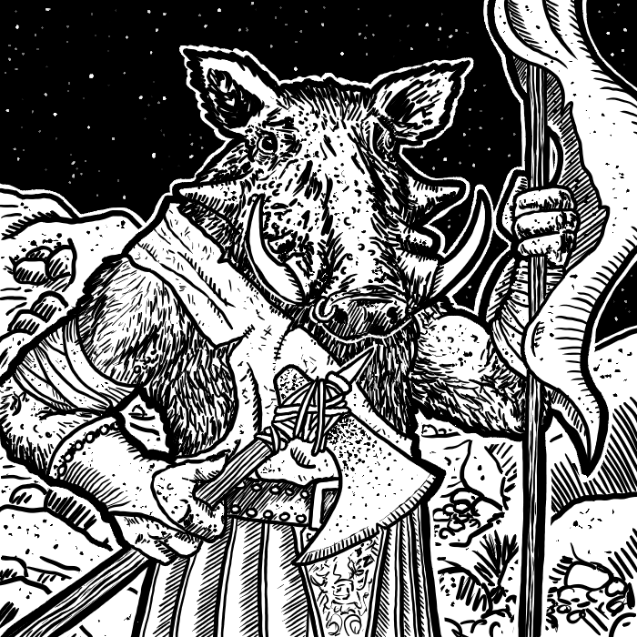

Il seguente capitolo espande le informazioni del manuale base della Scatola Bianca, aggiungendo sia consigli sui tiri di morale che qualche informazione aggiuntiva. Le indicazioni “opzionali” sono approfondimenti che hanno ripercussioni sulle regole, seppur minime. Le “Informazioni aggiuntive” sono solo indicazioni per aiutare l’Arbitro a concettualizzare meglio il mostro, fermo restando che è libero di ignorarle o modificarle a suo piacimento.

### Morale - Consigli Generali

Le seguenti indicazioni sono un modo per aiutare l’arbitro ad aggiudicare i tiri di morale e sottomissione.

* Chiunque combatta guidato da un Guerriero di 4° livello o superiore aggiunge un bonus di +1 al tiro.
* Il male che combatte insieme ad un’Apparizione aggiunge +1 al tiro.
* Chi è affetto dall’incantesimo Benedire del Chierico aggiunge +1 al tiro.

### Anima Dannata

*Morale*: Nella luce piena del giorno, l’Anima Dannata ha una penalità di -2 alle prove di morale.

*Opzionale*: Le armi magiche procurano doppio danno.

### Apparizione

*Morale*: Nella luce piena del giorno, l’Apparizione ha una penalità di -2 alle prove di morale. Ogni umano deve controllare il morale quando attaccato da un’Apparizione.

*Opzionale*: Come per le anime dannate, un essere umano ucciso da un’Apparizione diventa una di esse.

### Centauri

*Opzionale*: I Centauri addestrati al combattimento possono usare due attacchi: uno con le loro armi (o morso), e l’alto con gli zoccoli.

*Informazioni aggiuntive*: I Centauri utilizzano lance (25%), spade (25%), o clave (50%) e scudi. I villaggi dei Centauri sono molto simili a villaggi umani.

### Coboldi

*Morale*: I Coboldi hanno una penalità di -1 alle prove di morale, tranne nel caso stiano difendendo la loro tana o il loro numero superi i nemici di 3 a 1.

*Informazioni aggiuntive*: Cercano sempre di attaccare in branco, spesso cercando di tendere agguati. Sono abili nuotatori. Le loro tane sono spesso un complesso di grotte paludose, dove un egual numero di Coboldi combattenti e non vivono insieme al loro re (Coboldo con 1+1 DV) e le sue 5-30 guardie del corpo (Coboldi con 1 DV). Nel 50% dei casi, la tana contiene dai 3 ai 24 coccodrilli, e dai 2 a 12 Lucertole, Giganti (controllare per entrambi i tipi di mostro la percentuale di presenza).

*Opzionale*: Un Coboldo combattente ha sempre con sé 1d6 PO.

### Cubo Gelatinoso

*Opzionale*: La loro dimensione massime è 10’ per lato, e sono immuni agli effetti di paura, paralisi e polimorfismo.

### Draghi

*Morale*: I Draghi “adulti” o più vecchi non effettuano prove di morale. Draghi più anziani (da “vecchio” ad “antico”) richiedono un tiro di morale positivo anche solo per avvicinarsi a meno di 15’ o per mantenere la loro posizione se il drago attacca.

*Opzionale*: Con l’eccezione dei Draghi d’oro, i Draghi possono essere sottomessi come indicato nelle regole avanzate. Un drago sottomesso servirà il suo padrone finché manterrà la sua posizione di comando, dopodiché proverà a fuggire o ucciderlo. Un drago sottomesso può essere venduto nel mercato per 500-1.000 PO per ogni punto ferita del drago, anche se il giocatore potrebbe avere difficoltà a trovare un compratore.

### Drago, Oro

*Informazioni aggiuntive*: I Draghi d’oro, nonostante siano gli unici Draghi legali, non serviranno nessun giocatore e non possono essere sottomessi in combattimento.

### Djinni

*Opzionale*: L’oro creato da un Djinn dura un giorno, l’acciaio un’ora.

### Efreeti

*Opzionale*: Come i Djinni, anche gli Efreeti possono servire i loro padroni. L’oro creato da un Efreet dura un giorno, l’acciaio un’ora. Gli Efreet finiscono il loro servizio dopo un anno ed un giorno.

### Elementale, Aria

*Opzionale*: Attaccano con un bonus +2 contro nemici in volo. L’altezza del vortice è 1’ per ogni dado vita. Trasformarsi in vortice e il ritornare alla forma originale richiede un turno per entrambe le azioni.

### Elementale, Fuoco

*Opzionale*: L’Elementale non può superare un corpo d’acqua. Causano 1d6+1 danni ad altre creature di fuoco come Draghi Rossi, Salamandre, Giganti di Fuoco, etc.

### Elementale, Terra

*Opzionale*: L’Elementale può muoversi anche attraverso la terra, ma non può superare un corpo d’acqua. L’incantesimo “Muovere la Terra” spinge l’Elementale di 12’ e gli procura 4d6 danni.

### Gargoyle

*Opzionale*: Alcuni Gargoyle sono immuni alle armi normali.

### Gelatina Ocra

*Opzionale*: Alcune Gelatine sono più suscettibili al freddo ed al fuoco, ma allo stesso tempo possono essere divise con qualsiasi arma. La separazione crea due gelatine più piccole con le stesse caratteristiche.

*Informazioni aggiuntive*: Sciolgono facilmente legno (come scudi e porte) e carne, ma non sciolgono pietra e metallo. Si muovono attraverso muri, pavimenti e tetti, e possono passare tra le fenditure dei muri o sotto le porte.

### Ghoul

*Morale*: Le loro prove di morale sono penalizzate di -2 alla piena luce del sole.

*Opzionale*: Gli umani uccisi da un Ghoul possono ritornare come Ghoul.

### Giganti

*Morale*: Non eseguono prove di morale contro gli umanoidi.

### Gnoll

*Morale*: Gli gnoll combattono con un bonus di +2 al loro morale.

*Informazioni aggiuntive*: Le loro tane sono guidate da un capo (Gnoll 4 DV) con le guardie del corpo (1d6 Gnoll da 3 DV).

### Goblin

*Morale*: Se combattono in piena luce del sole, hanno una penalità di -1 alle loro prove di morale.

*Informazioni aggiuntive*: Le loro tane sono spesso un complesso di caverne, dove un egual numero di Goblin combattenti e non vivono insieme al loro re (Goblin con 2 DV) e le sue 4-24 guardie del corpo (Goblin con 1+1 DV). Nel 50% dei casi, la tana contiene dai 3 ai 12 Lupi Giganti, e dai 3 a 18 Orchi (controllare per entrambi i tipi di mostro la percentuale di presenza).

*Opzionale*: Un Goblin combattente ha sempre con sé 1d6 PO.

### Golem

*Opzionale*: A volte un Golem può impazzire, ed attaccare creature a caso finché il creatore non ne recupera il controllo. Questo succede l’1% delle volte durante un turno di combattimento.

### Gorgone

*Opzionale*: Il loro soffio può essere usato 3 volte al giorno.

### Grifone

*Informazioni aggiuntive*: Sono particolarmente ghiotti di carne equina, attaccheranno sempre Cavalli e Pegasi nel raggio di 360’.

### Hobgoblin

*Morale*: Sono sempre armati e ben organizzati, le loro prove di morale hanno un bonus di +1. Ma se combattono alla piena luce del sole le loro prove di morale vengono modificate di -1.

*Informazioni aggiuntive*: Le loro tane sono spesso un villaggio, delle rovine o un complesso di caverne, dove un egual numero di Hobgoblin combattenti e non vivono insieme al loro re (Hobgoblin con 3 DV) e le sue 2-12 guardie del corpo (Hobgoblin con 2 DV). Nel 50% dei casi, la tana contiene dai 3 ai 12 Lupi Giganti, e dai 3 a 18 Orchi, e 2-12 Troll (controllare per tutti i tipi di mostro la percentuale di presenza).

*Opzionale*: Le bande erranti di Hobgoblin sono sempre guidate da un sergente che combatte come un Hobgoblin con 2 DV.

### Ippogrifo

*Morale*: Se stanno difendendo il loro nido, non eseguono prove di morale.

### Licantropi

*Morale*: Nel caso in gruppo di licantropi vengano uccisi tutti gli adulti, i giovani sono automaticamente sottomessi.

### Minotauro

*Morale*: I minotauri non eseguono prove di morale nel caso stiano difendendo la loro tana o il loro numero superi i nemici di 3 a 1.

### Mummie

*Opzionale*: L’incantesimo “Curare Malattie”, dopo aver dimezzato il tasso di guarigione, può essere rilanciato per dimezzare ancora il tasso di guarigione, ed una terza volta per rimuovere la maledizione completamente.

### Orchetto

*Morale*: Gli orchetti non gradiscono la luce molto luminosa, e le loro prove di morale hanno una penalità di -1 alla piena luce del sole. Non eseguono queste prove se stanno difendendo la loro tana o il loro numero superi i nemici di 3 a 1.

*Informazioni aggiuntive*: La tana degli orchetti può essere un complesso di caverne munito di guardie, oppure un villaggio con una palizzata e possibilmente da un fossato. La tana ospiterà un egual numero di orchetti combattenti e non combattenti, insieme al loro capo (Orchetto con 3 DV) e dalle 3 a 18 guardie del corpo (Orchetti con 2 DV). Un villaggio ha una probabilità del 33% di ospitare: 1d4 catapulte, una torre di guardia, 1d8 Orchi, un Guerriero di settimo o ottavo livello, e un mago dal nono al dodicesimo livello (controlla la probabilità per ciascuno di questi elementi). Una caverna invece ha la probabilità di presenza del 33% di ciascuno di questi elementi (anche qui, tirare per ogni singolo elemento): 1d8 Orchi, 1d6 Troll, o un drago. In questo caso, parliamo di un drago giovane, immaturo o adulto, di colore nero, verde, blu o rosso.

### Orco

*Opzionale*: Hanno così poco fiducia dei loro simili che difficilmente lasciano il loro tesoro incustodito. Piuttosto portano con sé 1d6 per 100 PO.

### Ragno Gigante

*Morale*: Scapperanno verso un anfratto oscuro se fronteggiano dei nemici potenti.

*Opzionale*: Il tiro salvezza per contrastare il loro morso può essere effettuato con un bonus +2.

*Ragno Gigante Pericoloso:* La Scatola Bianca e La Scatola Bianca – Regole Avanzante hanno due versioni del Ragno Gigante. Considerate la seconda una variante molto più pericolosa della prima.

### Ratto Gigante

*Morale*: A meno che non siano guidati da un licantropo o un vampiro, hanno una penalità di -2 alle loro prove di morale e scapperanno sempre di fronte al fuoco.

### Roc

*Morale*: I Roc particolarmente grandi sono così spaventosi che obbligano gli umanoidi ad eseguire prove di morale. Inoltre, se gli umanoidi stanno combattendo nel loro nido, i Roc non eseguiranno prove di morale.

*Informazioni aggiuntive*: Sono dotati di una eccellente vista, e riescono ad individuare umanoidi nascosti (ma non invisibili) facilmente, anche da altezze estreme. Le tane dei Roc si trovano in aree montuose remote, difficili da raggiungere se non in volo. I Roc nella tana saranno di diverse età, con una probabilità del 50% di trovare 1d6 uova o pulcini.

#### Tabella 9.1: Categorie di Età dei Roc

| Tiro (1d3) | **Età** | **Apertura Alare** | **CA** | **Velocità di volo** | **Dadi Vita** | **Danno** |
| --- | --- | --- | --- | --- | --- | --- |
| 1 | Giovane | 30’ | 5 [14] | 54’ | 6 | 1d3+1 |
| 2 | Adulto | 50’ | 4 [15] | 48’ | 12 | 1d6+2 |
| 3 | Antico | 70’ | 3 [16] | 42’ | 18 | 2d6+4 |

### Sanguinaccio Nero

*Opzionale*: Alcuni Sanguinacci Neri sono più suscettibili al fuoco, ma allo stesso tempo possono essere divise con qualsiasi arma. La separazione crea due Sanguinacci Neri più piccoli con le stesse caratteristiche.

*Informazioni aggiuntive*: Sciolgono facilmente legno (come scudi e porte), carne e metallo, ma non sciolgono pietra. Si muovono attraverso muri, pavimenti e tetti, e possono passare tra le fenditure dei muri o sotto le porte.

### Scheletro

*Morale*: Non eseguono prove di morale.

*Opzionale*: Le armi a distanza come frecce e dardi li attraversano facilmente, per cui sono immuni ad esse. In più, se uno scheletro dovesse indossare l’armatura, la sua CA sarebbe 6 [13].

### Umano, Berserker

*Morale*: Non eseguono prove di morale.

### Uomini Lucertola

*Informazioni aggiuntive*: La loro tana è un complesso di caverne umide o paludose, ospitante in egual numero Uomini Lucertola combattenti e non combattenti. Inoltre, ci saranno tanti Coboldi quanti Uomini Lucertola combattenti e 2d6 prigionieri. Il loro capo è un Uomo Lucertola con 4 DV, attorniato da 1d6 guardie del corpo (Uomini Lucertola da 3 DV). La tana ha probabilità (del 33% per ogni elemento) di ospitare: 2d6 Lucertole Giganti, 2d12 Coccodrilli, o un drago. In questo caso, parliamo di un drago immaturo, adulto o vecchio, di colore nero o verde

### Vampiri

*Opzionale*: Gli animali della notte evocati dal vampiro possono corrispondere a 1d8 per 10 Pipistrelli, 2d6 Ratti Giganti, e già menzionati 3d6 Lupi. Solo gli umanoidi di tipo eroico/potente possono diventare Vampiri. Gli altri diventano dei semplici Ghoul.

### Verme Viola

*Morale*: Non eseguono prove di morale.

*Opzionale*: Le creature ingerite perdono coscienza per 3 turni, vengono uccise dopo 6 turni ed il loro corpo dissolto dopo 12 turni. Le interiora del mostro hanno CA 9 [10] ma possono essere attaccate solo con un pugnale o un coltello. Per creare l’uscita, servono almeno 12 punti vita di danno.

### Zombie

*Morale*: Non eseguono prove di morale.

*Opzionale*: Sono immuni ad armi a distanza come dardi e frecce.

# Capitolo 10: Mostri Aggiuntivi

Questi mostri sono mostri presenti nelle tabelle dei mostri erranti de *La Scatola Bianca - Regole Avanzate* ma non dettagliati nei rispettivi manuali. Eccoli qui riportati per vostra convenienza.

### Leviatano

*Classe Armatura*: 4 [15]  
*Dadi Vita*: 45  
*Attacchi*: Fauci  
*Movimento*: 18’ nuotare  
*DVE/PE*: 45/4.500

Il leviatano è una creatura simile ad una balena, che molti confondono per un’isola. Meglio evitarlo, se possibile. Se attaccato, il leviatano può affondare da una a tre navi in un solo turno, e può inghiottire una nave con le sue fauci, distruggendo il natante e procurando 1d20+4 danni a chiunque sia sulla nave.

### Lupo, Gigante

*Classe Armatura*: 6 [13]  
*Dadi Vita*: 2+2  
*Attacchi*: Morso  
*Movimento*: 18’  
*DVE/PE*: 3/300

I lupi giganti sono lupi più grandi della loro razza. I goblin li usano per cavalcare (come i Worg), anche se questo riduce la velocità dei lupi a 12’

### Pesce, Gigante

*Classe Armatura*: 5 [14]  
*Dadi Vita*: 4-9  
*Attacchi*: Morso  
*Movimento*: 30’ nuotare  
*DVE/PE*: 4/400 - 5/500 - 6/600 - 7/700 - 8/800 - 9/900

Pesci giganti sono barracuda, pesci caimano o lucci. Sono predatori aggressivi e sempre affamati. Si trovano in branchi o addomesticati come guardiani da Tritoni e Nixie.

### Scarabeo, Gigante

*Classe Armatura*: 3 [16]  
*Dadi Vita*: 2-7  
*Attacchi*: Morso  
*Movimento*: 9’ / 6’ scavare  
*DVE/PE*: 2/200 - 3/300 - 4/400 - 5/600 - 6/700 - 7/700

Gli scarabei giganti sono si diverso tipo, ma sempre affamati e possono mangiare praticamente qualsiasi cosa organica. Vivono sottoterra o in foreste e possono scavare attraverso la terra soffice. Non sentono e non vedono, ma si basano sull’olfatto e sulle vibrazioni.

# PARTE IV - Magia

# Capitolo 11 - Magia Draconica

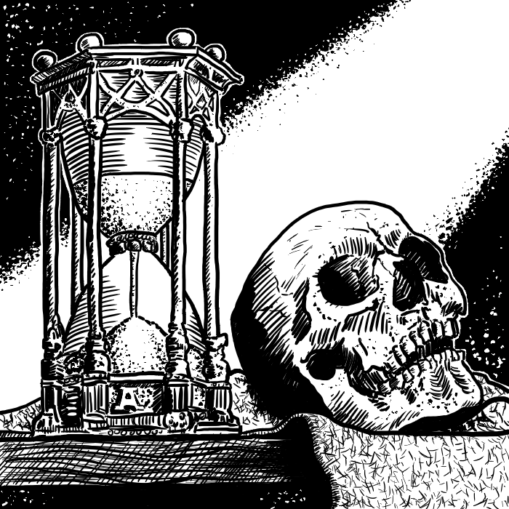

I draghi, creature antiche come il tempo, hanno una tradizione magica diversa da umani ed elfi. I loro incantesimi sono meno offensivi, in quanto i draghi sono già dotato di un pericoloso soffio. La ricerca di oro, immortalità e potere ha portato i draghi a studiare e scoprire incantesimi perduti nei secoli, che si sono evoluti come mezzo per convivere con gli altri essere che abitano il loro mondo. Ogni drago ha un vero nome: questo viene custodito gelosamente, e non esiste potere che possa obbligare un drago a rivelarlo. Inoltre, incantesimi come Comunione o simili non funzioneranno. Solo un Desiderio può svelare degli indizi su questo nome, ed un desiderio limitato può solo indicare la veridicità di un indizio. Se viene pronunziato il vero nome di un drago, tutta la magia di quel drago viene dissolta, e chi ha pronunciato il nome ha diritto ad uno, ed uno soltanto, favore da parte del drago. Di seguito, vengono presentati gli incantesimi draconici. Non sono incantesimi comunemente conosciuti da umani ed elfi, ma incantatori particolarmente potenti possono aver rinvenuto antichissime pergamene, scambiato tesori inimmaginabili con antichi draghi o riscoperto grazie ad anni e anni di studio. Alcuni draghi conservano delle pergamene nei loro tesori, ma la probabilità che ci siano sono del 10%. In ogni caso, questi incantesimi, se ritrovati in un libro degli incantesimi o in delle pergamene, non possono essere semplicemente trascritti, ma serve l’operato di uno scriba particolarmente abile. Alcuni incantesimi conosciuti dai draghi sono già conosciuti comunemente dagli incantatori: questi non hanno bisogno di trascrittori particolari.

Tutti i draghi conoscono e possono usare Forza Fantasma.

### Lista degli Incantesimi Draconici

| Livello 1 | Livello 2 |
| --- | --- |
| Ammaliare i Volatili | Allarme |
| Ammaliare le Persone | Controllo del Peso |
| Amuleto di Protezione dal Soffio | Illusione |
| Forza Fantasma | Leggere il Pensiero |
| Globo di Luce | Muro di Depressione |
| Individuare la Magia | Muro di Vento |
| Individuare l’Allineamento | Riscaldare il Metallo |
| Localizza l’Antro | Tessere Barriera |
| Puntatore Magico | Vedere altri Piani |
| Valutare gli Oggetti |  |
| Vedere l’Invisibilità |  |

| Livello 3 | Livello 4 |
| --- | --- |
| Bloccare i Mammiferi | Alterare il Tempo (Accelerazione) |
| Controllare i Venti | Ammaliare i Mostri |
| Evocare Servi I | Amuleto di Riflessione Incantesimo |
| Legame | Attacca altri Piani |
| Nega Incantesimo | Chiamare il Fulmine |
| Protezione dai Proiettili Normali | Controllo Atmosferico Inferiore |
| Rete | Estendi Incantesimo |
| Rivelazione | Maledizione |
| Terreno Illusorio | Polimorfismo |
| Trasformare i Bastoni in Serpenti | Protezione dall’Individuazione |
| Trasformare il Legno in Sabbia | Scandagliare |
| Trasformare l’Acqua in Vino | Trasformare Roccia in Sabbia |
| Trova Trappole |  |

| Livello 5 | Livello 6 |
| --- | --- |
| Animare i Cadaveri | Esisteranno Draghi |
| Evocare Servi II | così potenti? |
| Evocare un Elementale |  |
| Illusione Programmata |  |
| Inversione Temporale |  |
| Muro Solare |  |
| Nega Incantesimo Permanente |  |
| Precognizione |  |
| Soffio Esteso |  |
| Trasformare i Bastoni in Serpenti Migliorato |  |

## 1. Descrizione incantesimi Magia Draconica

### Allarme

*Livello:* DR2  
*Raggio d’azione:* 24’  
*Durata:* 1 settimana

Questo incantesimo crea una runa argentata che nessun umano può pronunciare. Se attraversata o guardata, sparirà ed allerterà (o sveglierà) l’incantatore.

### Alterare il Tempo (Accelerazione)

*Livello:* DR4  
*Raggio d’azione:* 240’  
*Durata:* 30 minuti

Come l’incantesimo dei Maghi, solo che permette l’accelerazione anche di un’area, oltre che di creature.

### Ammaliare i Mostri

*Livello:* DR4  
*Raggio d’azione:* 60’  
*Durata:* Finché non viene dissolto

Come l’incantesimo degli incantatori. I draghi non useranno mai questo incantesimo tra di loro.

### Ammaliare i Volatili

*Livello:* DR1  
*Raggio d’azione:* 12’  
*Durata:* 1 giorno

Permette di ammaliare dai 2 a 8 uccelli di piccola taglia (1’ o meno), da 1 a 3 di taglia media (1’-3’) o uno di grandezza d’uomo (3’-8’). Così ammaliati, sono obbligati a servire l’incantatore fino alla fine dell’incantesimo. Se la creatura è intelligente, può provare un tiro salvezza.

### 

### Ammaliare le Persone

*Livello:* DR1  
*Raggio d’azione:* 120’  
*Durata:* Finché non viene dissolto

Uguale all’incantesimo dei Maghi.

### Amuleto di Protezione dal Soffio

*Livello:* DR1  
*Raggio d’azione:* Tocco  
*Durata:* Primo utilizzo o dissoluzione

Qualsiasi ciottolo, moneta o piccolo oggetto incantato da questo incantesimo diventa un talismano contro il soffio di un drago. Qualsiasi oggetto o persona che tocca questo talismano non viene colpito dal soffio. Il talismano viene quindi distrutto.

### Amuleto di Riflessione Incantesimo

*Livello:* DR4  
*Raggio d’azione:* Tocco  
*Durata:* Primo utilizzo, o una settimana

Trasforma un sassolino, moneta o oggettino minerale in un amuleto di riflessione incantesimi, che funzione come l’anello omonimo. Dopo il primo uso, l’amuleto perde efficacia, e comunque dopo una settimana.

### Animare i Cadaveri

*Livello:* DR5  
*Raggio d’azione:* 6’  
*Durata:* Permanente

Simile all’incantesimo dei Maghi, ma possono essere animati anche scheletri di draghi e mammiferi (quindi anche umani). Questi mostri avranno la metà dei loro DV, e quando attaccheranno procureranno metà danno. L’incantatore può animare degli scheletri da creature il cui totale di DV vada da 2 ai 16 (ottenendo scheletri il cui totale sia da 1 a 8 DV).

### Attaccare altri Piani

*Livello:* DR4  
*Raggio d’azione:* Lo stesso dell’attacco magico o soffio  
*Durata:* 2 turni

Usato in congiunzione con Vedere altri Piani, questo incantesimo permette di attaccare, usando un incantesimo di attacco od un soffio (per i draghi), il piano che si sta visualizzando.

### Bloccare i Mammiferi

*Livello:* DR3  
*Raggio d’azione:* 12’  
*Durata:* 6 turni

Da 1 a 4 mammiferi (quindi anche umani e umanoidi) possono venire bloccati da questo incantesimo. Possono provare ad evitarlo con un tiro salvezza.

### Chiamare il Fulmine

*Livello:* DR4  
*Raggio d’azione:* 240’  
*Durata:* 1 fulmine/10 minuti

Come l’incantesimo del Druido. Vengono chiamati 10d8 fulmini.

### Controllare i Venti

*Livello:* DR3  
*Raggio d’azione:* 24’  
*Durata:* 6 turni

L’incantatore può cambiare la velocità del vento di più o meno 15 miglia all’ora, e la direzione di un angolo di 45°.

### Controllo Atmosferico Inferiore

*Livello:* DR4  
*Raggio d’azione:* Vedi sotto  
*Durata:* Vedi sotto

Una versione più debole di controllo atmosferico, l’incantatore sceglie uno o due tra i seguenti effetti:

1. Muove una tempesta visibile in qualunque direzione.
2. Solleva venti di burrasca.
3. Allontana il maltempo per permettere un viaggio sicuro all’incantatore (i draghi lo usano per volare in sicurezza).

### Controllo del Peso

*Livello:* DR2  
*Raggio d’azione:* 12’  
*Durata:* 3-8 turni

Qualsiasi oggetto non vivente può avere il suo peso raddoppiato o dimezzato per la durata dell’incantesimo.

### Estendi Incantesimo

*Livello:* DR4  
*Raggio d’azione:* Visibile  
*Durata:* 50% tempo in più dell’incantesimo originale

Permette di aumentare la durata di un incantesimo di livello dal primo al terzo del 50%.

### Evocare Servi I

*Livello:* DR3  
*Raggio d’azione:* Immediate vicinanze  
*Durata:* 2-12 turni di combattimento

Per utilizzare questo incantesimo è necessaria una pietra di invocazione: di solito un drago ha il 10% moltiplicato per il dado vita di possibilità di possederne una. Questo incantesimo è di solito usato da incantatori malvagi, a meno che non sia un caso di estrema emergenza.

Vengono evocate dalle 4 alle 16 creature.

*Classe Armatura*: 5 /[14]  
*Dadi Vita*: 2  
*Attacchi*: Beccata, 2 artigli (1-2 danni ad artiglio)  
*Movimento*: 4’ / 48’ volare  
*DVE/PE*: 2/200

A prima vista, queste creature alate sono goffe creature con ali più grandi del loro corpo. Sono di colore nervo corvino, attratte dalla luce forte e non attraversano l’acqua in nessun caso.

### Evocare Servi II

*Livello:* DR5  
*Raggio d’azione:* Immediate vicinanze  
*Durata:* 1 giorno o meno

Come Evocare Servi I, solo che le creature sono dalle 4 alle 32, e saranno disponibili per 24 ore o meno. Anche questo incantesimo viene usato solo da incantatori malvagi o in caso di estremo pericolo.

### Evocare un Elementale

*Livello:* DR5  
*Raggio d’azione:* 240’  
*Durata:* Finché viene dissolto

Funziona come l’incantesimo del Mago. La forza dell’Elementale è 16 DV. Possono essere evocati solo Elementali di terra ed aria, e si viene perduto il controllo dell’Elementale d’aria, esso non attaccherà l’incantatore.

### Forza Fantasma

*Livello:* DR1  
*Raggio d’azione:* 240’  
*Durata:* Finché non viene negata o dissolta

Uguale all’incantesimo dei Maghi.

### 

### Globo di Luce

*Livello:* DR1  
*Raggio d’azione:* 12’  
*Durata:* 1 turno o 3-18 round durante il combattimento

Un globo di luce viene creato entro il raggio di azione. Questa luce è soffusa e non produce calore. Ogni creatura vivente entro 3’ dalla luce che non sia nascosto inizia a brillare nella stessa maniera. Creature a distanza 3’ da questa nuova sorgente di luce iniziano a brillare a loro volta, e così via. Uscire dal raggio d’azione della luce non la spegne.

### Illusione

*Livello:* DR2  
*Raggio d’azione:* 240’  
*Durata:* Finché non viene negata o dissolta

Come l’incantesimo *Forza Fantasma*, ma l’incantatore può muoversi senza dissolvere l’illusione. L’incantesimo finisce se l’incantatore attacca.

### Illusione Programmata

*Livello:* DR5  
*Raggio d’azione:* 240’  
*Durata:* 6 turni / 12 turni illusionista

Una forma evoluta di Forza Fantasma. L’illusione eseguirà una serie di istruzioni predeterminate, del tipo “Una manticora appare, girà per intorno l’accampamento per tre turni, dopodiché urla e vola via”, questo mentre l’incantatore fugge. La durata massima, dopo aver perso la concentrazione, è di sei turni. Nel caso venga lanciato da un illusionista, la durata diventa di 12 turni.

### Individuare la Magia

*Livello:* DR1  
*Raggio d’azione:* 60’  
*Durata:* 20 minuti

Uguale all’incantesimo dei Maghi.

### Individuare l’Allineamento

*Livello:* DR1  
*Raggio d’azione:* 12’  
*Durata:* Immediato

L’incantatore individua l’allineamento di una persona, creatura o oggetto.

### Inversione Temporale

*Livello:* DR5  
*Raggio d’azione:* 3’  
*Durata:* Fino alla dissoluzione

Questo incantesimo non può essere lanciato su persone o creature, vive o morte. L’oggetto colpito dall’incantesimo ritornerà allo stato che aveva alla nascita dell’incantatore. Una cotta di maglia potrebbe tornare alle sue materie prime, o un antichissimo artefatto (se l’incantesimo venisse lanciato da un drago antico) potrebbe tornare a funzionare. Se si possiede l’oggetto in questione, è possibile provare un tiro salvezza.

### Legame

*Livello:* DR3  
*Raggio d’azione:* Oggetti in metallo  
*Durata:* 1-4 turni

Questo incantesimo lega qualsiasi oggetto fatto di metallo tra di loro in un pezzo unico. Gli oggetti magici possono tentare due tiri salvezza. Tutto, da un flagello, ad una cotta di maglia, ad una macchina da guerra, può essere bersaglio di questo incantesimo.

### Leggere il Pensiero

*Livello:* DR2  
*Raggio d’azione:* 60’  
*Durata:* 2 ore

Uguale all’incantesimo dei Maghi.

### 

### Localizza l’Antro

*Livello:* DR1  
*Raggio d’azione:* Infinito  
*Durata:* Immediato

L’incantatore (o il drago) che lancia questo incantesimo viene a conoscenza della direzione precisa verso la sua abitazione abituale (o antro).

### Maledizione

*Livello:* DR4  
*Raggio d’azione:* 60’  
*Durata:* Finché non viene dissolto

Di solito i draghi la usano per maledire in punto di morte il loro assassino, o il loro ex-padrone dopo essere fuggiti. L’incantatore può maledire qualsiasi creatura che vede o che ricorda. La maledizione si avvererà sempre, anche se non si sa quando ciò avverrà. Non sono permessi tiri salvezza alla vittima. Molte maledizioni sono progettate per tormentare prima ed uccidere dopo. Per esempio “Le persone del sesso opposto al tuo ti troveranno irresistibile, ma il tuo primo figlio un giorno ti ucciderà”. Una maledizione, dove possibile, può essere momentaneamente sospesa, per otto ore, dall’incantesimo Benedizione. Inoltre, è possibile usare un Desiderio per obbligare l’incantatore a dissolvere la maledizione, se ancora vivo. Oppure è possibile usare due Desideri per dissolvere autonomamente la maledizione. Nel caso sia stata lanciata da un drago, anche dire il suo vero nome dissolve questo incantesimo. Non ci sono altri modi di fermare la maledizione.

### Muro di Depressione

*Livello:* DR2  
*Raggio d’azione:* 60’  
*Durata:* 3-8 turni

Crea un muro opaco come *Muro di Fuoco*, solo che attraversarlo riduce il morale di 2. Tutte le fonti di luce, anche quelle magiche, si spengono all’attraversamento.

### 

### Muro di Vento

*Livello:* DR2  
*Raggio d’azione:* 60’  
*Durata:* 3-8 turni

Crea un muro come *Muro di Fuoco*. Frecce e dardi che lo attraversano vengono spazzati via, così come esseri alati grandi come un essere umano o meno, a meno che non superino un tiro salvezza. Il muro è trasparente a meno che non sia piazzato sopra sabbia, fumo, etc. Il muro disperde i gas.

### Muro Solare

*Livello:* DR5  
*Raggio d’azione:* Come Muro di Fuoco  
*Durata:* Come Muro di Fuoco

Viene creato un muro così splendente da accecare chi lo guarda per 5-20 turni, a meno che non venga superato un tiro salvezza. Il muro non produce calore, ma chi tenti di attraversalo deve provare un tiro salvezza, o perdere per sempre il lume della ragione.

### Nega Incantesimo

*Livello:* DR3  
*Raggio d’azione:* 6’  
*Durata:* 2-12 round di combattimento

Un oggetto magico può essere momentaneamente disabilitato da questo incantesimo. L’oggetto deve essere nominato, e solo un oggetto magico per giorno può essere affetto da questo incantesimo.

### Nega Incantesimo Permanente

*Livello:* DR5  
*Raggio d’azione:* 6’  
*Durata:* Permanente

Funziona come l’incantesimo Nega Incantesimo, ma l’effetto è permanente.

### Polimorfismo

*Livello:* DR4  
*Raggio d’azione:* Vedi incantesimo  
*Durata:* Vedi incantesimo

Come l’incantesimo dei Maghi, ma i draghi devono stare attenti quando lo usano: se dovessero perdere memoria del loro vero nome o saggezza, rischierebbero di rimanere intrappolati nella forma trasformata. Se il drago prende sempre la stessa forma o per lunghi periodi di tempo, deve tirare, ogni giorno o frazione di esso, 1d100: con il risultato del 2% (cumulativo), rimane intrappolato per sempre in quella forma. I draghi d’oro non hanno questo pericolo.

Se Polimorfismo viene lanciato sul drago, il controllo di cui sopra va eseguito con il 5% (cumulativo) di fallimento.

### Precognizione

*Livello:* DR5  
*Raggio d’azione:* Incantatore  
*Durata:* Istantaneo

L’incantatore riesce ad eseguire una predizione, con un’accuratezza pari al 80%, 60% o 50% in base alla difficolta: facile, media o molto difficile.

### Protezione dai Proiettili Normali

*Livello:* DR3  
*Raggio d’azione:* 30’  
*Durata:* 2 ore

Questa versione potenziata dell’incantesimo degli incantatori può proteggere creature alleate. Il totale dei punti vita delle creature protette dev’essere inferiore alla totale dei punti vita dell’incantatore.

### Protezione dall’Individuazione

*Livello:* DR4  
*Raggio d’azione:* Incantatore  
*Durata:* 8 ore

Previene l’essere individuati da incantesimi appositi, sfere di cristallo, medaglione del rilevamento dei pensieri e poteri simili, eccetto l’incantesimo Scandagliare, che però raddoppia i valori di non accuratezza.

### Puntatore Magico

*Livello:* DR1  
*Raggio d’azione:* Incantatore  
*Durata:* Immediato

Questo incantesimo indica l’avversario di livello maggiore tra quelli in combattimento. L’incantesimo non è perfetto, ed i risultati dipendono dalla seguente tabella:

#### Tabella 11.1.1: Bersaglio Puntatore Magico

| Tiro (1d100) | Bersaglio Puntatore Magico |
| --- | --- |
| 01-10 | Avversario totalmente a caso |
| 11-40 | L’avversario o uno degli avversari con il secondo livello più alto |
| 41-00 | L’avversario o uno degli avversari col livello più alto |

### Rete

*Livello:* DR3  
*Raggio d’azione:* 3’  
*Durata:* 8 ore

Il risultato è una rete simile all’incantesimo Ragnatela, ma circa due volte più resistente e non infiammabile. Se usata in congiunzione con Tessere Barriera, la barriera rimane finché la rete non sparisce.

### Riscaldare il Metallo

*Livello:* DR2  
*Raggio d’azione:* 3’  
*Durata:* 1 settimana

Causa il surriscaldamento graduale degli oggetti in metallo. L’incantatore può riscaldare fino a 1500 PO di peso. Il metallo prima diventa tiepido, poi caldo, infine incandescente, quando inizia a procurare dolore. Dal terzo turno, procura un danno pari a 1d2 punti ferita e brucia la parte del corpo che tiene il pezzo in questione, rendendolo inutilizzabile per 1 giorno (se la parte in questione è la testa, il danno è pari ad un punto e la persona diventa confusa). Al quarto turno, l’oggetto continua a surriscaldare, procurando ulteriori 1d2+1 danni e ustionando severamente la parte di corpo interessata, rendendola inservibile per 1d3 settimane (se si tratta della testa, sono ulteriori 2 punti ferita e la creatura perde i sensi per 2d4 turni).

### Rivelazione

*Livello:* DR3  
*Raggio d’azione:* 12’  
*Durata:* Immediato

Questo incantesimo dissolve le illusioni non create da un illusionista. Nel caso l’illusione fosse stata creata da un illusionista di livello superiore, il successo di questo contro incantesimo è dettata dalla sottrazione del livello dell’illusionista meno quella dell’incantatore, moltiplicato per 10%.

### Scandagliare

*Livello:* DR4  
*Raggio d’azione:* Illimitato  
*Durata:* Immediato

Incantesimo spaventoso, se conosciuto da un drago! Permette all’incantatore di conoscere la direzione (con un errore di più o meno 20°) e la distanza (errore di più o meno 20%) di qualsiasi oggetto l’incantatore abbia visto o conosca il nome. Solo Regressione Mentale o incantesimi di eguale potenza possono interferire con questo incantesimo. Se usato più volte sullo stesso oggetto, si ottiene una risposta più precisa.

### 

### Soffio Esteso

*Livello:* DR5  
*Raggio d’azione:* 240’  
*Durata:* Finché viene dissolto

Permette ai draghi di emettere un soffio di tipo diverso dal loro naturale soffio, oppure di raddoppiare gli effetti del loro soffio normale (dimensione e danno). Leggende narrano di umanoidi in grado di soffiare come draghi, probabilmente conoscevano questo incantesimo.

### Terreno Illusorio

*Livello:* DR3  
*Raggio d’azione:* 240’  
*Durata:* Finché non viene toccato da un nemico o dissolto

Come l’incantesimo del Mago. Però, non è possibile far sembrare un terreno un corpo d’acqua, e viceversa.

### Tessere Barriera

*Livello:* DR2  
*Raggio d’azione:* Area grande quanto un drago  
*Durata:* Speciale

Una barriera apparentemente solida può essere creata sopra ogni tipo di reticolo con buchi della dimensione di un essere umano o più piccoli. Ad esempio, della paglia sopra una fossa, una ragnatela di ragno, o altre cose del genere possono essere usate come reticolo. La barriera può apparire ovunque l’incantatore desideri, o può essere mimetizzata nel paesaggio. Se viene toccata con la convinzione che non sia reale viene dissolta, così come al tocco di un raggio di luna piena.

### Trasformare i Bastoni in Serpenti

*Livello:* DR3  
*Raggio d’azione:* 120’  
*Durata:* 1 ora

Come l’incantesimo dei Chierici.

### Trasformare i Bastoni in Serpenti Migliorato

*Livello:* DR5  
*Raggio d’azione:* 120’  
*Durata:* 1 giorno

Vengono creati dai 2 a 16 serpenti da 3 DV. Sono tutti velenosi, e possono lanciare il loro veleno causando dai 3d6 punti vita di danno nel raggio di 6’. Questi serpenti possono essere colpiti solo armi magiche.

### Trasformare il Legno in Sabbia

*Livello:* DR3  
*Raggio d’azione:* 12’  
*Durata:* Immediata

Trasforma 1’ cubico di legno per DV o livello incantatore in sabbia. Creature di legno, come alberi senzienti, possono provare un tiro salvezza.

### Trasformare l’Acqua in Vino

*Livello:* DR3  
*Raggio d’azione:* 20 galloni per DV incantatore o livello incantatore  
*Durata:* Immediata

Un drago adora il buon vino. Con questo incantesimo è possibile trasformare l’acqua (compresa quella salata o contaminata) in vino apprezzato addirittura dagli Elfi.

### Trasformare Roccia in Sabbia

*Livello:* DR4  
*Raggio d’azione:* 12’  
*Durata:* Immediato

Trasforma la roccia in sabba fine, indebolendo o distruggendo ogni oggetto colpito da questo incantamento. Colpisce 1’ cubico per DV o livello incantatore.

### Trova Trappole

*Livello:* DR3  
*Raggio d’azione:* 30’  
*Durata:* 20 minuti

Come l’incantesimo del Chierico.

### Valutare gli Oggetti

*Livello:* DR1  
*Raggio d’azione:* Incantatore  
*Durata:* Immediato

L’incantesimo indica il valore in PO di qualsiasi oggetto al netto dei suoi poteri magici. Per esempio, si scoprirebbe che una Campana dell’Apertura ha un valore di 30.000 PO, ma non le sue proprietà magiche.

### Vedere altri Piani

*Livello:* DR2  
*Raggio d’azione:* Illimitato  
*Durata:* 3 turni

Permette all’incantatore di vedere in altri piani. Questo rende l’incantatore momentaneamente cieco, ma olfatto, tocco e udito funzionano normalmente.

### Vedere l’Invisibilità

*Livello:* DR1  
*Raggio d’azione:* 6’  
*Durata:* 1 turno per livello dell’Incantatore

L’incantatore può intravedere (e non solo percepire) oggetti invisibili.

# APPENDICE A - Giocare senza Arbitro

A volte capita di voler lasciare al caso la generazione di un Dungeon. *La Scatola Bianca - Regole Avanzate* offre già delle tabelle atte allo scopo: qui presentiamo un metodo per la generazione della mappa diverso, creato negli anni 70. Questo metodo può essere anche usato per permettere di giocare al gioco in una sua forma base in solitario o comunque senza un arbitro, per quanto questo ruolo dovrebbe comunque essere ricoperto dai giocatori in determinati casi (anche solo per i turni dei mostri), cercando di essere più imparziali possibili. Inoltre, ricordate che se un tiro di dado risulta in un risultato impossibile… beh, potete sempre sistemarlo voi. Inoltre, le mappe create durante una partita in solo/senza arbitro potranno essere riutilizzate in partite con altri giocatori.

### Tiri Periodici

#### Tabella A.1: Tiri periodici

| Tiro (1d20) | Risultato |
| --- | --- |
| 01 - 03 | Continua dritto, e ritira dopo 60’ |
| 04 - 07 | Porta (Tabelle A.2) |
| 08 - 10 | Corridoio laterale (Tabelle A.3), poi ritira dopo 30’ |
| 14 - 16 | Camera (Tabelle A.5) |
| 17 | Scale (Tabelle A.6) |
| 18 | Vicolo cieco (Potete cercare nei muri di destra, sinistra e di fronte a voi. Controllate le regole sulle porte nascoste nelle tabelle A.5) |
| 19 | Trappola o tranello (Tabelle A.7), il corridoio continua, e ritirate dopo 60’ |
| 20 | Mostro errante (tira sulle tabelle apposite). Tira ancora per conoscere come prosegue il Dungeon e da quale direzione proviene il mostro. |

### 

### Porte

#### Tabella A.2.1: Porte

| Tiro (1d12) | Risultato* |
| --- | --- |
| 01 - 04 | Sinistra |
| 05 - 08 | Destra |
| 09 - 12 | Dritto |

* = Se non trovare una stanza dietro una porta, ripetete il tiro sulla tabella A.1 dopo aver passato o attraversato la porta di 30’

#### Tabella A.2.2: Dietro la porta

| Tiro (1d12) | Risultato |
| --- | --- |
| 01 - 02 | Corridoio parallelo o una stanza 10’ per 10’ se la porta è di fronte. |
| 03 | Corridoio dritto. |
| 04 | Corridoio 45 gradi in avanti* |
| 05 | Corridoio 45 gradi all’indietro* |
| 06 - 12 | Stanza (Tabelle A.5) |

* = Rispetto alla vostra provenienza

### Corridoi

#### Tabella A.3.1 Corridoio laterale

| Tiro (1d12) | Risultato |
| --- | --- |
| 01 | Sinistra 90 gradi |
| 02 | Destra 90 gradi |
| 03 | Sinistra 45 gradi in avanti |
| 04 | Destra 45 gradi in avanti |
| 05 | Sinistra 45 gradi all’indietro |
| 06 | Destra 45 gradi all’indietro |
| 07 | Curva Sinistra 45 gradi in avanti |
| 08 | Curva Destra 45 gradi in avanti |
| 09 | Intersezione a T |
| 10 | Intersezione a Y |
| 11 | Incrocio |
| 12 | Incrocio a X (se provenite da un corridoio verticale od orizzontale, esiste un quinto corridoio) |

#### Tabella A.3.2: Larghezza corridoio

| Tiro (1d12) | Larghezza |
| --- | --- |
| 01 - 07 | 10’ |
| 08 - 10 | 20’ |
| 11 | 30’ |
| 12 | 5’ |

#### Svolte

A volta capita che il corridoio non possa proseguire (altre stanze o corridoi, oppure fine del foglio): in questo caso, usare la tabella che segue.

#### Tabella A.4: Svolte

| Tiro (1d12) | Svolta |
| --- | --- |
| 01 - 04 | Sinistra 90 gradi |
| 05 | Sinistra 45 gradi in avanti |
| 06 | Sinistra 45 gradi all’indietro |
| 07 - 10 | Destra 90 gradi |
| 11 | Destra 45 gradi in avanti |
| 12 | Destra 45 gradi all’indietro |

Usate la tabella A.3.2 per determinare la larghezza del corridoio.

### Camere e stanze

Per generare una camera o una stanza, generate la dimensione e forma, poi uscite ed infine contenuto.

#### Tabella A.5.1: Forma stanza o camera

| Tiro (1d12) | Forma | Camera | Stanza |
| --- | --- | --- | --- |
| 01 | Quadrata | 20’ per 20’ | 10’ per 10’ |
| 02 - 04 | Quadrata | 20’ per 20’ | 20’ per 20’ |
| 05 | Quadrata | 30’ per 30’ | 30’ per 30’ |
| 06 | Quadrata | 40’ per 40’ | 40’ per 40’ |
| 07 | Rettangolare | 20’ per 30’ | 10’ per 20’ |
| 08 - 09 | Rettangolare | 20’ per 30’ | 20’ per 30’ |
| 10 | Rettangolare | 30’ per 50’ | 20’ per 40’ |
| 11 | Rettangolare | 40’ per 60’ | 30’ per 40’ |
| 12 | Forma inusuale, tirare sulla tabella A.5.2 |  |  |

#### 

#### Tabella A.5.2: Forme inusuale

| Tiro (1d12) | Forma |
| --- | --- |
| 01 - 03 | Circolare |
| 04 - 05 | Triangolare |
| 06 - 07 | Trapezoidale |
| 08 - 09 | Forma irregolare* |
| 10 | Ovale |
| 11 | Esagonale |
| 12 | Ottagonale |

* = Disegnate la forma che desiderate o che entra nella mappa

#### Tabella A.5.3: Dimensioni stanza

| Tiro (1d12) | Dimensioni |
| --- | --- |
| 01 - 03 | Circa 500’ quadri |
| 04 - 05 | Circa 900’ quadri |
| 06 - 07 | Circa 1.300’ quadri |
| 08 - 09 | Circa 2.000’ quadri |
| 10 | Circa 2.700’ quadri |
| 11 | Circa 3.400’ quadri |
| 12 | Tirate ancora ed aggiungi 3.400’ quadri (aggiungili ogni volta che esce 12) |

#### 

#### Tabella A.5.4: Numero uscite

Tirate un 1d6 e scegliete la riga corretta in base alla dimensione della stanza.

| Tiro (1d6) | Dimensione | Uscite |
| --- | --- | --- |
| 1 | Fino a 600’ | 1 |
| 1 | Oltre 600’ | 2 |
| 2 | Fino a 600’ | 2 |
| 2 | Oltre 600’ | 3 |
| 3 | Fino a 600’ | 3 |
| 3 | Oltre 600’ | 4 |
| 4 | Fino a 1200’ | 0* |
| 4 | Oltre 1200’ | 1 |
| 5 | Fino a 1600’ | 0* |
| 5 | Oltre 1600 | 1 |
| 6 | Qualsiasi dimensione | 1d4 |

* = Può esistere una porta segreta: per ogni 10’ di muro controllato, tirare un 1d12: con 1 trovare una porta segreta, ma con 12 compare un mostro errante.

#### Tabella A.5.5: Luogo dell’uscita

| Tiro (1d12) | Luogo |
| --- | --- |
| 01 - 05 | Muro opposto |
| 06 - 08 | Muro di sinistra |
| 09 - 11 | Muro di destra |
| 12 | Stesso muro |

#### 

#### Tabella A.5.6: Direzione dell’uscita

| Tiro (1d12) | Direzione* |
| --- | --- |
| 01 - 08 | Dritto |
| 09 - 11 | Dritto, largo 20’ |
| 12 | 45 gradi, verso destra o verso sinistra |

* = Se l’uscita è una porta, allora usare le tabelle 2.

Se il corridoio apre su di una stanza o corridoio già mappato, allora l’uscita è una porta segreta (1-2 su 6) o una porta ad una sola via (3-4-5-6).

#### Tabella A.5.7: Contenuto della camera o della stanza

| Tiro (1d20) | Contenuto |
| --- | --- |
| 01 - 12 | Vuoto |
| 13 - 14 | Mostro errante |
| 15 - 17 | Mostro o tesoro |
| 18 | Speciale* o vuota |
| 19 | Tranello/Trappola (Tabelle A.7) |
| 20 | Tesoro (Tabella A.6) |

* = Per lo speciale, se state giocando da soli, potete chiedere ad un vostro amico di creare una serie di stanze in segreto che potrete consultare in queste occasioni, oppure tirare sulle tabelle presenti in questo manuale in altri capitoli, o nei manuali de *La Scatola Bianca* e *La Scatola Bianca - Regole Avanzate*. Se state giocando in più giocatori senza arbitro, uno di voi (a rotazione) potrebbe diventare “arbitro per una stanza”, e creare al volo (o usare degli “speciali” preparati in anticipo) una sfida per gli altri giocatori.

#### Tabella A.5.8: Tesoro senza mostri

| Tiro (1d100) | Tesoro |
| --- | --- |
| 01 - 25 | 1.000 pezzi di rame per livello |
| 26 - 50 | 1.000 pezzi d’argento per livello |
| 51 - 65 | 400 pezzi d’oro per livello |
| 66 - 80 | 250 pezzi d’oro per livello |
| 81 - 90 | 1.000 pezzi d’oro per livello |
| 91 - 94 | 1d4 gemme per livello |
| 95 - 97 | 1 gioiello per livello |
| 98 - 00 | Oggetto Magico |

Per stanze del tesoro con mostri, usare la procedura standard indicata nel manuale base.

#### Tabella A.6: Scale

| Tiro (1d20) | Scale |
| --- | --- |
| 01 - 05 | Giù un livello* |
| 06 | Giù due livelli** |
| 07 | Giù tre livelli*** |
| 08 | Verso l’alto, vicolo cieco. 1 su 6 avviene un crollo e si apre uno scivolo giù un livello |
| 09 | Verso il basso, vicolo cieco. 1 su 6 avviene un crollo e si apre uno scivolo giù due livelli |
| 10 | Camino naturale su per un livello, il corridoio continua, ricontrollare dopo 30’ |
| 11 | Camino naturale su per due livelli, il corridoio continua, ricontrollare dopo 30’ |
| 13 | Camino naturale giù per due livelli, il corridoio continua, ricontrollare dopo 30’ |
| 14 - 18 | Botola giù per un livello, il corridoio continua, ricontrollare dopo 30’ |
| 19 - 20 | Botola giù per due livelli, il corridoio continua, ricontrollare dopo 30’ |

* = Una probabilità su 12 che una porta chiude l’uscita per un giorno

** = Una probabilità su 10 che una porta chiude l’uscita per un giorno

*** = Una probabilità su 8 che una porta chiude l’uscita per un giorno

Controllate queste porte dopo aver usato le scale per scendere.

#### Tabella A.7.1: Trappole e tranelli

| Tiro (1d20) | Trappola o tranello |
| --- | --- |
| 01 - 05 | Probabile porta nascosta* |
| 06 - 07 | Fosso, profondo 10’. 3 su 6 probabilità di caduta |
| 08 | Fosso, profondo 10’, con spuntoni |
| 09 | Ascensore 20’ per 20’ (il gruppo è appena entrato in questa stanza), scende per un livello e non risalirà per 30 turni |
| 10 | Come sopra, ma per 2 livelli |
| 11 | Come sopra, ma per 2-5 turni** |
| 12 - 14 | Un muro, 10’ dietro di voi, scorre chiudendo il passaggio per 10-60 turni |
| 15 | Trappola a frecce, 1d6 frecce, per ciascuna tira per vedere se colpiscono. Per ciascuna tira un 1d6: 1 è freccia avvelenata |
| 16 | Trappola a lance, 1d3 lance, 1 su 1d12 significa lancia avvelenata |
| 17 - 18 | Gas, il gruppo ne riconosce la presenza. Copre 60’ davanti a voi: tirate la tabella A.7.2 |
| 19 | Niente |
| 20 | Speciale***, o ritirate |

* = Tira per localizzare una porta nascosta secondo le regole del tuo personaggio, e poi tirare sulle tabelle A.2. Se non trovata, considerare il tiro come “6-7”

** = Un livello subito, ed uno per ogni tentativo non riuscito di aprire la porta, oppure fino in fondo. Non risalirà per 60 turni.

*** = Valgono le regole dello “Speciale” della tabella A.5.7

#### Tabella A.7.2: Effetti del gas

| Tiro (1d12) | Effetti del gas |
| --- | --- |
| 01 - 05 | Oscura la vista mentre attraversato il gas |
| 06 | Acceca per 1d6 turni dopo aver attraversato il gas |
| 07 | Pausa: prova un tiro salvezza, se lo fallisci corri indietro per 120’ |
| 08 | Sonno: il gruppo si addormenta per 2d6 turni |
| 09 - l0 | Forza: aggiunge un 1d6 di forza temporanea a tutti i guerrieri del gruppo |
| 11 | Malattia: ritornate alla superficie immediatamente |
| 12 | Veleno: tiro salvezza o morte |

### Cave e caverne per i livelli inferiori

Se desiderate che sotto le rovine ci siano delle caverne naturali, potete usare le tabelle qui di seguito al posto di camere e stanze, aggiungendo che le uscite sono come indicate prima, ma hanno una probabilità su 6 di avere un mostro errante, e 5 su 6 che abbia del tesoro con sé.

#### Tabella A.8.1: Cave e caverne

| Tiro (1d12) | Cave e caverne |
| --- | --- |
| 01 - 03 | Cava di circa 40’ per 60’ |
| 04 | Cava di circa 50’ per 75’ |
| 05 | Doppia cava: 20’ per 30’, 60’ per 60’ |
| 06 | Doppia cava: 35’ per 50’, 80’ per 90’* |
| 07 - 09 | Caverna di circa 95’ per 125’* |
| 10 | Caverna di circa 120’ per 150’ |
| 11 | Caverna di circa 150’ per 200’* |
| 12 | Caverna colossale di circa 250’-300’ per 350’-400’ ** |

* = Tira la tabella A.8.2 per controllare l’esistenza di pozze ** = Tira la tabella A.8.3 per controllare l’esistenza di laghi sotterranei

#### Tabella A.8.2: Pozze

| Tiro (1d12) | Pozze |
| --- | --- |
| 01 - 05 | Nessuna pozza |
| 06 - 07 | Pozza, nessun mostro |
| 08 - 09 | Pozza, mostro |
| 10 - 11 | Pozza, mostro e tesoro |
| 12 | Pozza magica |

#### Tabella A.8.3: Laghi

| Tiro (1d12) | Laghi |
| --- | --- |
| 01 - 05 | Nessun lago |
| 06 - 08 | Lago, nessun mostro |
| 09 - 11 | Lago, con mostro* |
| 12 | Lago incantato** |

* = 1d4 mostri, 4 su 5 possibilità di tesoro

** = Il lago incantato è un portale verso un altro piano (se si ha intenzione di creare una mappa particolare, o di usarne una già pronta). In caso contrario, usate il lago come tana di 1d4+1 mostri.

#### Tabella A.8.4: Pozze magiche

Un personaggio deve entrare nella pozza per scoprirne le proprietà.

| Tiro (1d12) | Effetti pozza magica |
| --- | --- |
| 01 - 03 | Trasforma l’oro in platino (1-3) o in piombo (4-6), una sola volta. |
| 04 - 06 | Altererà in maniera permanentemente, una volta soltanto, una caratteristica di tutti i personaggi* |
| 07 - 09 | Pozza parlante, che donerà un desiderio a personaggi con lo stesso allineamento, 2d6 danno agli altri** |
| 10 - 12 | Teletrasporto (1d6): 1-2 Superfice, 3-4 livello giù, 5-6 superfice a 100 miglia dall’ingresso |

* = Tirare per ogni personaggio l’operazione (1-3 sottrazione, 4-6 addizione), il quantitativo (1d3) e la caratteristica:

#### Tabella A.8.5: Caratteristica modificata

| Tiro (1d6) | Caratteristica |
| --- | --- |
| 1 | Forza |
| 2 | Intelligenza |
| 3 | Saggezza |
| 4 | Destrezza |
| 5 | Costituzione |
| 6 | Carisma |

** = Il desiderio può essere espresso entro un giorno.

#### Tabella A.8.6: Allineamento pozza parlante

| Tiro (1d6) | Allineamento |
| --- | --- |
| 1-2 | Legge |
| 3-4 | Neutrale |
| 5-6 | Caos |

# APPENDICE B - Indice dei Mostri

Ecco qua una lista di tutti i mostri presenti nei libri finora pubblicati nella serie *La Scatola Bianca*, indicando la presenza del mostro nel libro base (LSB), nel libro delle regole avanzate (LSB-RA), ed in questo libro (LSDA).

### La Lista

* Androide (LSB-RA)
* Anima Dannata (LSB)
* Apparizione (LSB)
* Arpia (LSB)
* Banshee (LSB)
* Basilisco (LSB)
* Bugbear (LSB)
* Calamaro, Gigante (LSB-RA)
* Cane (LSB-RA)
* Cane Intermittente (LSB)
* Cavaliere della Morte (LSB)
* Cavallo (LSB)
* Cavernicolo (LSB-RA)
* Centauro (LSB)
* Chimera (LSB)
* Ciclope (LSB-RA)
* Cinghiale (LSB-RA)
* Cinghiale, Gigante (LSB-RA)
* Coboldi (LSB)
* Coccatrice (LSB)
* Coccodrillo (LSB-RA)
* Coccodrillo, Gigante (LSB-RA)
* Cubo Gelatinoso (LSB)
* Cyborg (LSB-RA)
* Demone, Balor (LSB)
* Demone, Folletto (LSB)
* Demone, Lemure (LSB)
* Demone, Succube (LSB)
* Destriero Notturno (LSB)
* Dinosauro, Brontosauro (LSB-RA)
* Dinosauro, Mosasauro (LSB-RA)
* Dinosauro, Pterodattilo (LSB-RA)
* Dinosauro, Stegosauro (LSB-RA)
* Dinosauro, Triceratopo (LSB-RA)
* Dinosauro, Tyrannosaurus Rex (LSB-RA)
* Dinosuaro, Deinonychus (LSB-RA)
* Djinni (LSB)
* Donnola, Gigante (LSB-RA)
* Doppelganger (LSB)
* Drago, Bianco (LSB)
* Drago, Blu (LSB)
* Drago, Nero (LSB)
* Drago, Oro (LSB)
* Drago, Rosso (LSB)
* Drago, Verde (LSB)
* Driade (LSB)
* Efreeti (LSB)
* Elementale, Acqua (LSB)
* Elementale, Aria (LSB)
* Elementale, Fuoco (LSB)
* Elementale, Terra (LSB)
* Elfo (LSB)
* Elfo, Scuro (LSB)
* Fata Drago (LSB)
* Formica, Gigante (LSB-RA)
* Gargoyle (LSB)
* Gelatina Ocra (LSB)
* Ghoul (LSB)
* Gigante, Collina (LSB)
* Gigante, Firbolg (LSB)
* Gigante, Fuoco (LSB)
* Gigante, Gelo (LSB)
* Gigante, Nuvole (LSB)
* Gigante, Pietra (LSB)
* Gigante, Tempesta (LSB)
* Gnoll (LSB)
* Gnomo (LSB)
* Goblin (LSB)
* Golem, Carne (LSB)
* Golem, Ferro (LSB)
* Golem, Legno (LSB)
* Golem, Pietra (LSB)
* Golem, Vetro (LSB)
* Gorgone (LSB)
* Granchio, Gigante (LSB-RA)
* Grifone (LSB)
* Halfling (LSB-RA)
* Hobgoblin (LSB)
* Idra (LSB)
* Inseguitore Invisibile (LSB)
* Ippogrifo (LSB)
* Juggernaut (LSB-RA)
* Kraken (LSB)
* Leone (LSB-RA)
* Leone, Maculato (LSB-RA)
* Leviatano (LSDA)
* Licantropo, Lupo Mannaro (LSB)
* Licantropo, Orso Mannaro (LSB)
* Licantropo, Ratto Mannaro (LSB)
* Lich (LSB)
* Lucertole, Grandi e Giganti (LSB-RA)
* Lumaca, Gigante (LSB)
* Lupo (LSB-RA)
* Lupo, Gigante (LSDA)
* Mammut lanosi (LSB-RA)
* Manticora (LSB)
* Mastodonte (LSB-RA)
* Medusa (LSB)
* Melma Grigia (LSB)
* Melma Verde (LSB)
* Millepiedi, Gigante (grande) (LSB)
* Millepiedi, Gigante (medio) (LSB)
* Millepiedi, Gigante (piccolo) (LSB)
* Minotauro (LSB)
* Muffa Gialla (LSB)
* Mummia (LSB)
* Nano (LSB)
* Ninfa (LSB)
* Nixie (LSB-RA)
* Ombra (LSB)
* Orchetto (LSB)
* Orco (LSB)
* Orco Mago (LSB)
* Orso (LSB-RA)
* Orso, delle Caverne (LSB-RA)
* Pegaso (LSB)
* Pesce, Gigante (LSDA)
* Piovra, Gigante (LSB-RA)
* Pipistrello (LSB-RA)
* Pipistrello, Gigante (LSB-RA)
* Pixie (LSB-RA)
* Ragno, Gigante (LSB)
* Ragno, Grande e Gigante (LSB-RA)
* Ratto, Gigante (LSB)
* Ratto, Gigante (LSB-RA)
* Rinoceronte lanoso (LSB-RA)
* Robot (LSB-RA)
* Roc (LSB)
* Rospo, Gigante (LSB-RA)
* Salamandra (LSB)
* Sanguinaccio Nero (LSB)
* Sanguisuga, Gigante (LSB-RA)
* Scarabeo, di Fuoco Gigante (LSB)
* Scarabeo, Gigante (LSDA)
* Scheletro (LSB)
* Scimmione (LSB-RA)
* Scimmione Dannato (LSB-RA)
* Scorpione, Gigante (LSB-RA)
* Segugio Infernale (LSB)
* Serpente Marino (LSB)
* Serpente, Grande e Gigante (LSB-RA)
* Sidhe (LSB)
* Spettro (LSB)
* Statua Vivente, Ferro (LSB-RA)
* Statua Vivente, Pietra (LSB-RA)
* Stirge (LSB)
* Tartaruga Drago (LSB-RA)
* Thull (LSB-RA)
* Tigre (LSB-RA)
* Tigre dai denti a sciabola (LSB-RA)
* Titano (LSB-RA)
* Titanotteri (LSB-RA)
* Treant (LSB)
* Tritoni (LSB-RA)
* Troll (LSB)
* Umano, Bandito (LSB)
* Umano, Berserker (LSB)
* Umano, Brigante (LSB-RA)
* Umano, Bucaniere (LSB-RA)
* Umano, Derviscio (LSB-RA)
* Umano, Mercenario (LSB-RA)
* Umano, Nomade (LSB-RA)
* Umano, Pirata (LSB-RA)
* Umano, Sergente d’armi (LSB)
* Umano, Soldato (LSB)
* Umano, Zelota (LSB-RA)
* Unicorno (LSB)
* Uomo Lucertola (LSB)
* Vampiro (LSB)
* Verme Viola (LSB)
* Viverna (LSB)
* Worg (LSB)
* Zombie (LSB)

# ATTRIBUZIONI

1. Creare
   * Avventure
     + Dungeon - Tratto da un testo di Joe Fisher, pubblicato originalmente nel Agosto 1976 su “The Dragon” e da un testo di Ronald Guritzky, pubblicato originalmente nel Ottobre 1978 su “The Dragon”
     + Città - Tratto da un testo di Joe Fisher, pubblicato originalmente nel Aprile 1976 su “The Stragegic Review” e da un testo di Tony Watson, pubblicato originalmente nel Luglio 1977 su “The Dragon”
     + Aree Selvagge - Tratto da un testo di Joe Fisher, pubblicato originalmente nel Giugno 1976 su “The Dragon”
     + Tombe e Cripte - Tratto da un testo di James M. Ward, pubblicato originalmente nel Settembre 1977 su “The Dragon”
     + Buche e Fossi - Tratto da un testo di Richard Morenoff pubblicato originalmente nel Giugno 1978 su “The Dragon”
   * Personaggi
     + Giocanti - Tratto da un testo di Brad Stock e Brian Lane pubblicato originalmente nel Ottobre 1976 su “The Dragon”, e da un testo di P. M. Crabaugh pubblicato originalmente nell’Ottobre 1977 su “The Dragon”
     + Non Giocanti - Tratto da un testo pubblicato originalmente nel Settembre 1978 su “The Dragon” senza autore accreditato
   * Mostri - Tratto da un testo di Paul Montgomery Crabaugh pubblicato originalmente nel Ottobre 1977 su “The Dragon”
2. Giocare
   * Gregari - Tratto da Dungeon Delving Brown Edition © 2021 Randall S. Stukey:
     + Lo Scriba - Tratto da un testo di David Mumper pubblicato originalmente nel Ottobre 1976 su “The Dragon”
   * Gestire i Tesori in Eccesso - Tratto da un testo di Jon Pickens pubblicato originalmente nel Ottobre 1977 su “The Dragon”
   * Eventi casuali in Città - Tratto da un testo di N. Robin Crossby pubblicato originalmente nel Giugno 1978 su “The Dragon”
   * Risse - Tratto da un testo di Robert J. Kuntz pubblicato originalmente nel Dicembre 1977 su “The Dragon”
   * Commercio Marittimo - Tratto da un testo di Ronald C. Spencer, Jr. pubblicato originalmente nel Aprile 1976 su “The Dragon”, e da un testo di James Endersby e John Carroll pubblicato originalmente nel Febbraio 1978 su “The Dragon”
3. Mostri
   * Approfondimento sui Mostri - Tratto da Dungeon Delving Brown Edition © 2021 Randall S. Stukey:
   * Mostri Aggiuntivi - Tratto da Dungeon Delving Brown Edition © 2021 Randall S. Stukey:
4. Magia
   * Magia Draconica - Tratto da un testo di Michael Benveniste pubblicato originalmente nel Giugno 1978 su “The Dragon”
     + Descrizione incantesimi Magia Draconica - Tratto da un testo di Michael Benveniste pubblicato originalmente nel Giugno 1978 su “The Dragon”

* Regole per giocare in solo o generare un Dungeon - Tratto da un testo di Gary Gygax, George A. Lord, Robert Kuntz ed Ernest Gygax, pubblicato originalmente nella primavera 1975 su “The Stragegic Review”
* Indice dei Mostri - Compilato da Alberto Giuffrida

**Illustrazioni di Jason Glover** (https://greygnome.com/free-art-assets/)

# Open Game License

OPEN GAME LICENSE Version 1.0a

The following text is the property of Wizards of the Coast, Inc. and is Copyright 2000 Wizards of the Coast, Inc (“Wizards”). All Rights Reserved.

1. Definitions: (a) “Contributors” means the copyright and/or trademark owners who have contributed Open Game Content; (b) “Derivative Material” means copyrighted material including derivative works and translations (including into other computer languages), potation, modification, correction, addition, extension, upgrade, improvement, compilation, abridgment or other form in which an existing work may be recast, transformed or adapted; (c) “Distribute” means to reproduce, license, rent, lease, sell, broadcast, publicly display, transmit or otherwise distribute; (d) “Open Game Content” means the game mechanic and includes the methods, procedures, processes and routines to the extent such content does not embody the Product Identity and is an enhancement over the prior art and any additional content clearly identified as Open Game Content by the Contributor, and means any work covered by this License, including translations and derivative works under copyright law, but specifically excludes Product Identity. (e) “Product Identity” means product and product line names, logos and identifying marks including trade dress; artifacts; creatures characters; stories, storylines, plots, thematic elements, dialogue, incidents, language, artwork, symbols, designs, depictions, likenesses, formats, poses, concepts, themes and graphic, photographic and other visual or audio representations; names and descriptions of characters, spells, enchantments, personalities, teams, personas, likenesses and special abilities; places, locations, environments, creatures, equipment, magical or supernatural abilities or effects, logos, symbols, or graphic designs; and any other trademark or registered trademark clearly identified as Product identity by the owner of the Product Identity, and which specifically excludes the Open Game Content; (f) “Trademark” means the logos, names, mark, sign, motto, designs that are used by a Contributor to identify itself or its products or the associated products contributed to the Open Game License by the Contributor (g) “Use”, “Used” or “Using” means to use, Distribute, copy, edit, format, modify, translate and otherwise create Derivative Material of Open Game Content. (h) “You” or “Your” means the licensee in terms of this agreement.
2. The License: This License applies to any Open Game Content that contains a notice indicating that the Open Game Content may only be Used under and in terms of this License. You must affix such a notice to any Open Game Content that you Use. No terms may be added to or subtracted from this License except as described by the License itself. No other terms or conditions may be applied to any Open Game Content distributed using this License.
3. Offer and Acceptance: By Using the Open Game Content You indicate Your acceptance of the terms of this License.
4. Grant and Consideration: In consideration for agreeing to use this License, the Contributors grant You a perpetual, worldwide, royalty-free, non-exclusive license with the exact terms of this License to Use, the Open Game Content.
5. Representation of Authority to Contribute: If You are contributing original material as Open Game Content, You represent that Your Contributions are Your original creation and/or You have sufficient rights to grant the rights conveyed by this License.
6. Notice of License Copyright: You must update the COPYRIGHT NOTICE portion of this License to include the exact text of the COPYRIGHT NOTICE of any Open Game Content You are copying, modifying or distributing, and You must add the title, the copyright date, and the copyright holder’s name to the COPYRIGHT NOTICE of any original Open Game Content you Distribute.
7. Use of Product Identity: You agree not to Use any Product Identity, including as an indication as to compatibility, except as expressly licensed in another, independent Agreement with the owner of each element of that Product Identity. You agree not to indicate compatibility or co-adaptability with any Trademark or Registered Trademark in conjunction with a work containing Open Game Content except as expressly licensed in another, independent Agreement with the owner of such Trademark or Registered Trademark. The use of any Product Identity in Open Game Content does not constitute a challenge to the ownership of that Product Identity. The owner of any Product Identity used in Open Game Content shall retain all rights, title and interest in and to that Product Identity.
8. Identification: If you distribute Open Game Content You must clearly indicate which portions of the work that you are distributing are Open Game Content.
9. Updating the License: Wizards or its designated Agents may publish updated versions of this License. You may use any authorized version of this License to copy, modify and distribute any Open Game Content originally distributed under any version of this License.
10. Copy of this License: You MUST include a copy of this License with every copy of the Open Game Content You Distribute.
11. Use of Contributor Credits: You may not market or advertise the Open Game Content using the name of any Contributor unless You have written permission from the Contributor to do so.
12. Inability to Comply: If it is impossible for You to comply with any of the terms of this License with respect to some or all of the Open Game Content due to statute, judicial order, or governmental regulation then You may not Use any Open Game Material so affected.
13. Termination: This License will terminate automatically if You fail to comply with all terms herein and fail to cure such breach within 30 days of becoming aware of the breach. All sublicenses shall survive the termination of this License.
14. Reformation: If any provision of this License is held to be unenforceable, such provision shall be reformed only to the extent necessary to make it enforceable.
15. COPYRIGHT NOTICE

Open Game License v 1.0a Copyright 2000, Wizards of the Coast, Inc.

System Reference Document Copyright 2000-2003, Wizards of the Coast, Inc.; Authors Jonathan Tweet, Monte Cook, Skip Williams, Rich Baker, Andy Collins, David Noonan, Rich Redman, Bruce R. Cordell, John D. Rateliff, Thomas Reid, James Wyatt, based on original material by E. Gary Gygax and Dave Arneson.

La Scatola Bianca, Copyright 2021, Roberto Bisceglie and Alessio Persichetti

La Scatola Bianca: regole avanzate, Copyright 2021, Roberto Bisceglie and Alessio Persichetti

Based on work by Joe Fisher, Ronald Guritzky, Tony Watson, James M. Ward, Richard Morenoff, Brad Stock, Brian Lane, P. M. Crabaugh, David Mumper, Jon Pickens, N. Robin Crossby, Robert J. Kuntz, Ronald C. Spencer, Jr., James Endersby, John Carroll, Michael Benveniste, Gary Gygax, George A. Lord, and Ernest Gygax.

La Scatola degli Attrezzi, Copyright 2022, Alberto Giuffrida

END OF LICENSE